МИНОБРНАУКИ РОССИИ
Федеральное государственное бюджетное образовательное учреждение
высшего образования
«МИРЭА − Российский технологический университет»
РТУ МИРЭА

ВЫПУСКНАЯ КВАЛИФИКАЦИОННАЯ РАБОТА
по направлению дополнительной программы профессиональной переподготовки
«Технологии Девопс»

Тема работы: «Выполнение практических работ»

Обучающийся: | _____________________  (Подпись) | Студент С.П. Астахов
Руководитель работы | _____________________  (Подпись) | Доцент А.Т. Тарланов

Москва 2025 г.
Содержание
Задачи 3
Модуль 6. Администрирование баз данных 5
Модуль 7. Масштабируемость и отказоустойчивость 8
Модуль 8. Мониторинг, логирование и оповещение событий 14
Модуль 9. Виртуализация в DevOps 21
Модуль 11. Работа с Terraform: как управлять облачной инфраструктурой 25
Модуль 12. Конфигурационное управление. Что такое IaC 26
Модуль 13. Системы контроля версий. Распределённая система управления версиями Git 31
Модуль 14. Жизненный цикл ПО 36
Модуль 15. Практические навыки работы с Docker 42
Модуль 16. Микросервисы и микросервисная архитектура 46
Модуль 17. Оркестровка контейнеров, кластеры Kubernetes 47
Модуль 18. Kubernetes конфигурация развертывания 48
Модуль 19. Планирование безопасности для кластера Kubernetes 49
Вывод 50

Задачи
6 Модуль: развёртывание PostgreSQL версии не ниже 12. Создание базы данных из четырех столбцов произвольного названия. Наполнить произвольными тестовыми данными, не менее 10-ти значений. (сделано)
7 Модуль: на основе созданной БД из Модуля 6 создаем кластер из двух nod в реплике конфигурации Active/Passive(сделано)
8 Модуль: установка и развертывание Prometheus+Grafana+Node_exporter Настройка метрик нагрузки вашей ОС с отображением в Grafana(сделано)
9 Модуль: развертывание ВМ в Базисе на базе шаблона Ubuntu20.04 LTS Установка на нее пакетов: vim, mc, net-tools(сделано)
11 Модуль: развёртывание ВМ в БАЗИС на базе шаблона Ubuntu20.04 LTS с использованием Terraform* + provider для БАЗИСА
12 Модуль: создание 2 ВМ на базе шаблона CentOS 7.9, установка на них ansible и настройка. Создание ansible-playbook по созданию 2 папок, 1 пользователя, установки пакетов vim, mc с 1 ВМ на 2 ВМ (сделано)
13 Модуль: установка git на ВМ, создать репозиторий в предварительно подготовленном сервере Git с пустым файлом Readme.md, клонировать репозитория на локаль, сделать commit с Readme.md в новой ветке с последующим merge branch в удаленном репозиторий в master. (сделано)
14 Модуль: создание ВМ, установка на нём Jenkins, развёртывание с помощью Jenkins https://github.com/AliyunContainerService/redis-cluster на ВМ(сделано)
15 Модуль: создание dockerfile на базе образа centos 7.9, в него установить PostgreSQL версии не ниже 12, добавить пользователя в БД, создать в БД 2 таблицы и наполнить их на 10 значений. Скрипты и наполнение можно взять из модуля 6. Собрать полученый docker image через docker build и запустить. Подключиться с хостовой машины к инсталлированному PostgreSQL утилитой psql. (сделано)
16 Модуль: Создать свой docker-compose file на базе v3, в котором описать развёртывание в одном контейнере PHP+ tomcat 8 и во втором пустой БД MariaDB, в которой будет замаплен локальный volume ./ mysql /. Cобрать и запустить, показать страницу php из браузера и доступность порта MariaDB
17 Модуль: развернуть k8s v 1.26 кластер, состоящий из 1 master и 1 worker node и установить на worker node RabbitMQ через Helm-chart
18 Модуль: написать Helm-chart по управлению k8s cluster из п.17, установить в k8s cluster из п.17, Prometheus+Grafana
19 Модуль: В k8s cluser из п.17 создать namespace vault и установить с помощью helm-chart hashicorp vault последней версии, настроить под него persistent volume с 10 GB. Создать ns app_test с лимитом 20mlcore, 2GB memory и установить туда haproxy с авторизацией в stats, ключ авторизации должен храниться в vault и быть вынесен в ENV pod сервиса

Модуль 6. Администрирование баз данных
Приступим к установке PostgreSQL. Установим postgresql 12 на Debian.
Но перед установкой пакета, добавим файл для корректного скачивания.
Зайду в файл pgdg.list через таксовый редактор nano и добавлю:
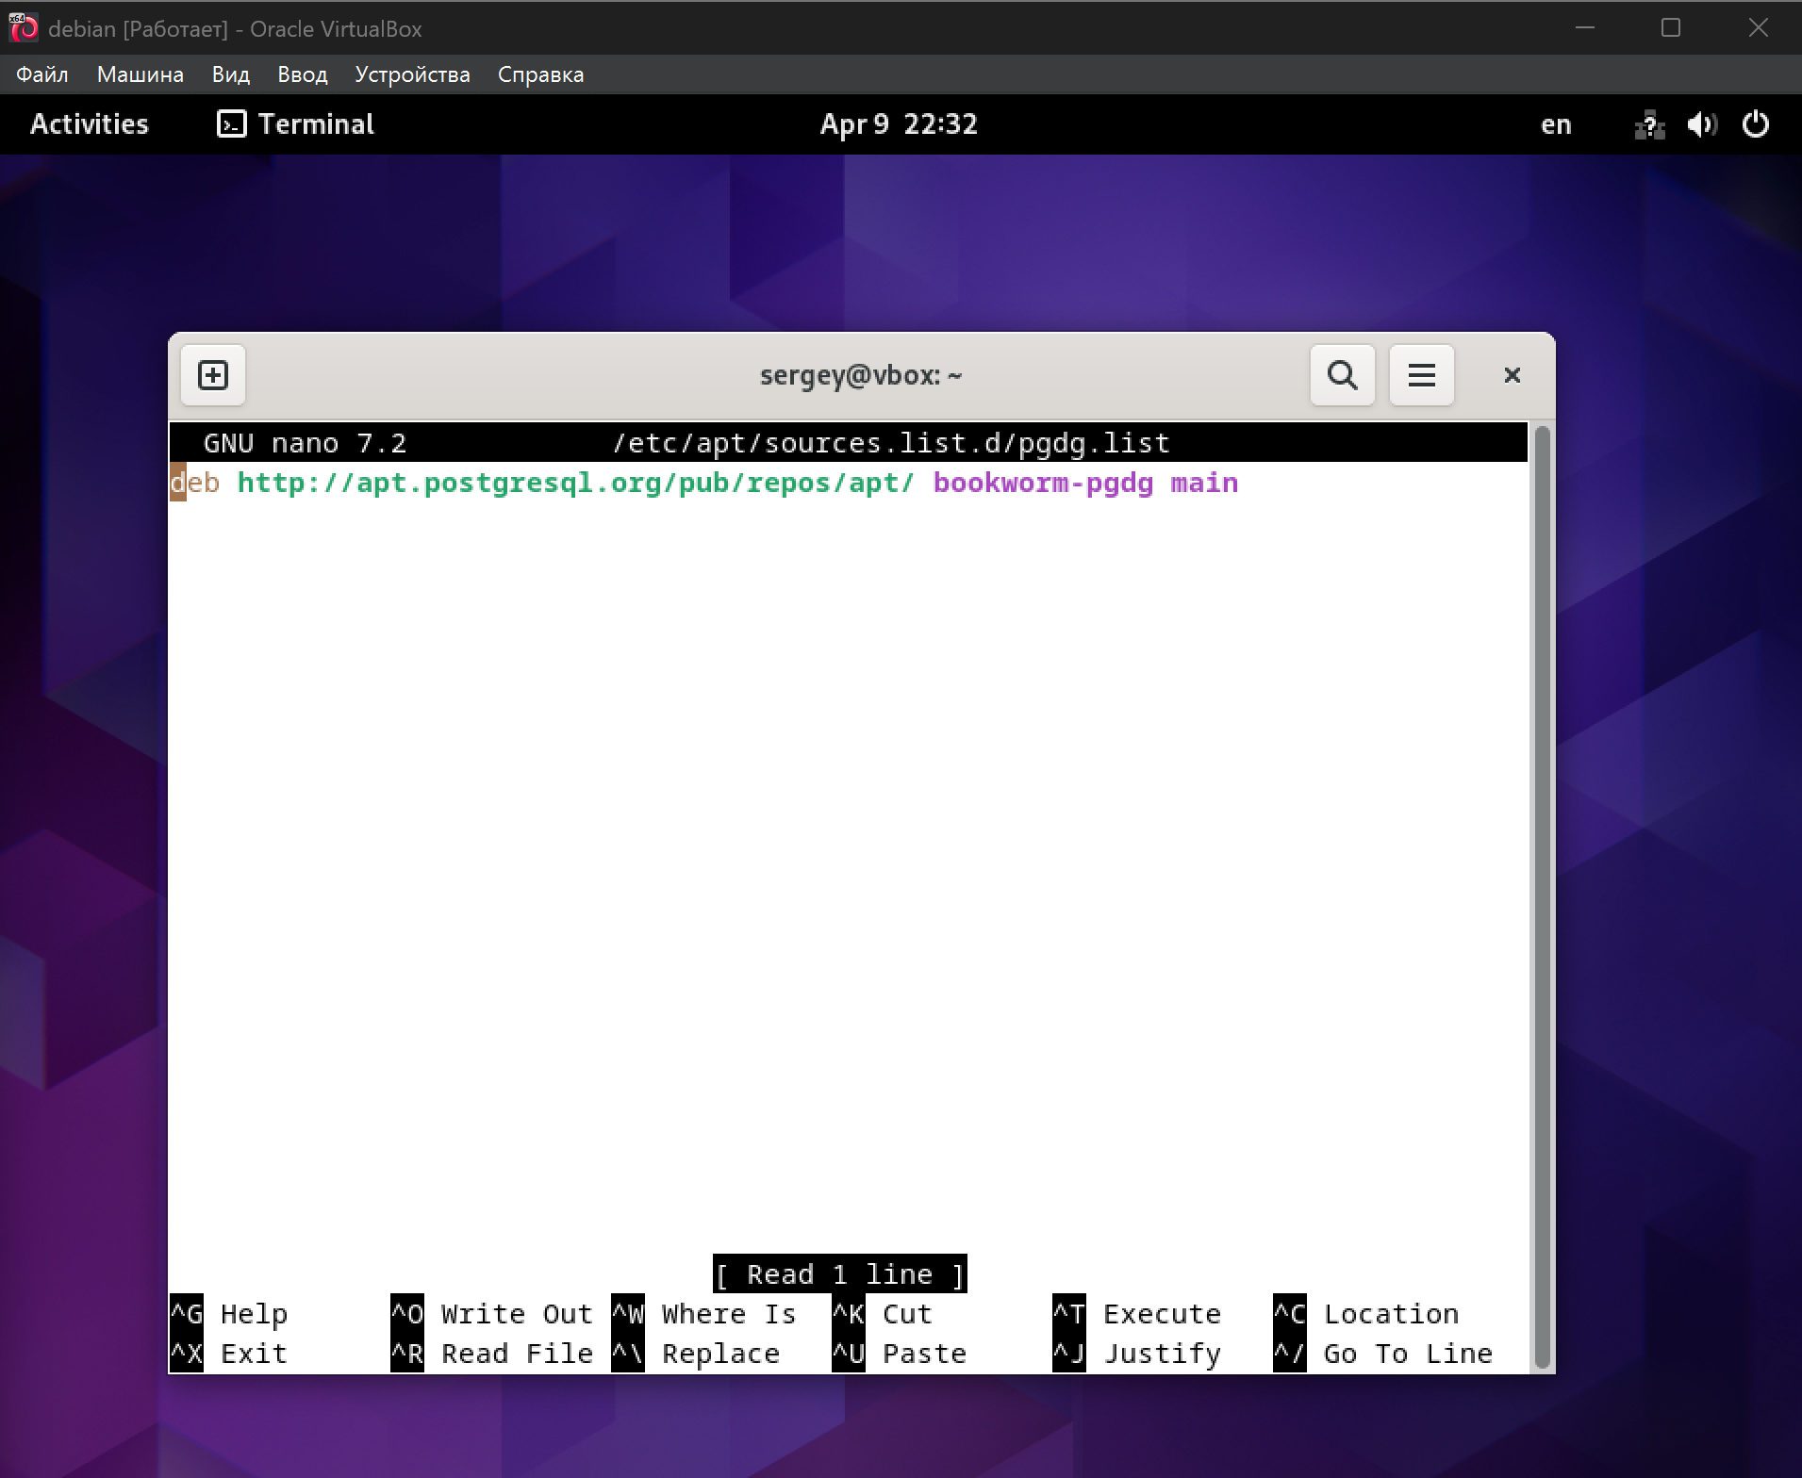
Рисунок 1 – Добавления данных для скачки базы данных
Скачиваем postrgsql
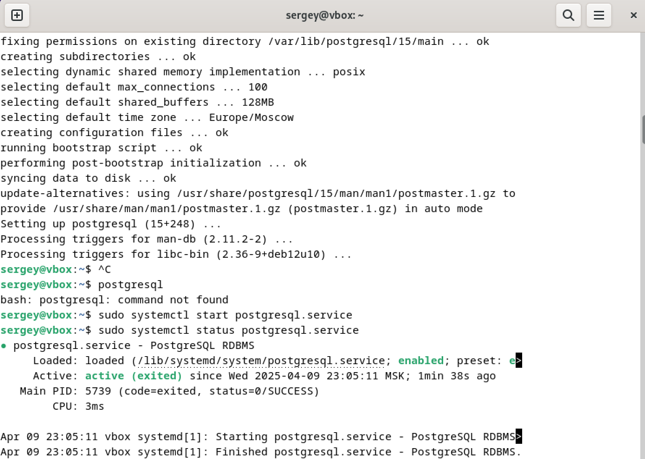
Рисунок 2 – Процесс установки и проверка на работоспособность
Зайдем в консоль, после создадим суперпользователя(суперроль) через которого будем в последствии создавать базу данных
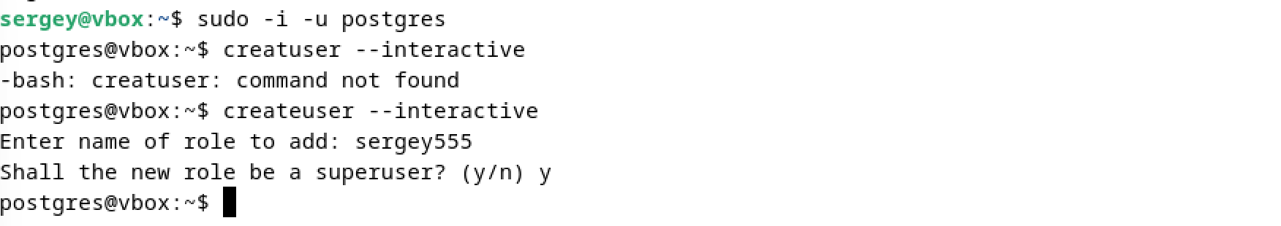
Рисунок 3 – Создание роли
Создаем базу данных и аккаунт с таким же именем как у роли и бд, для автоматического подключения. Создаем пользователя командой sudo adduser <name>(уже создал), после чего мы сможем легко зайти в консоль роли:
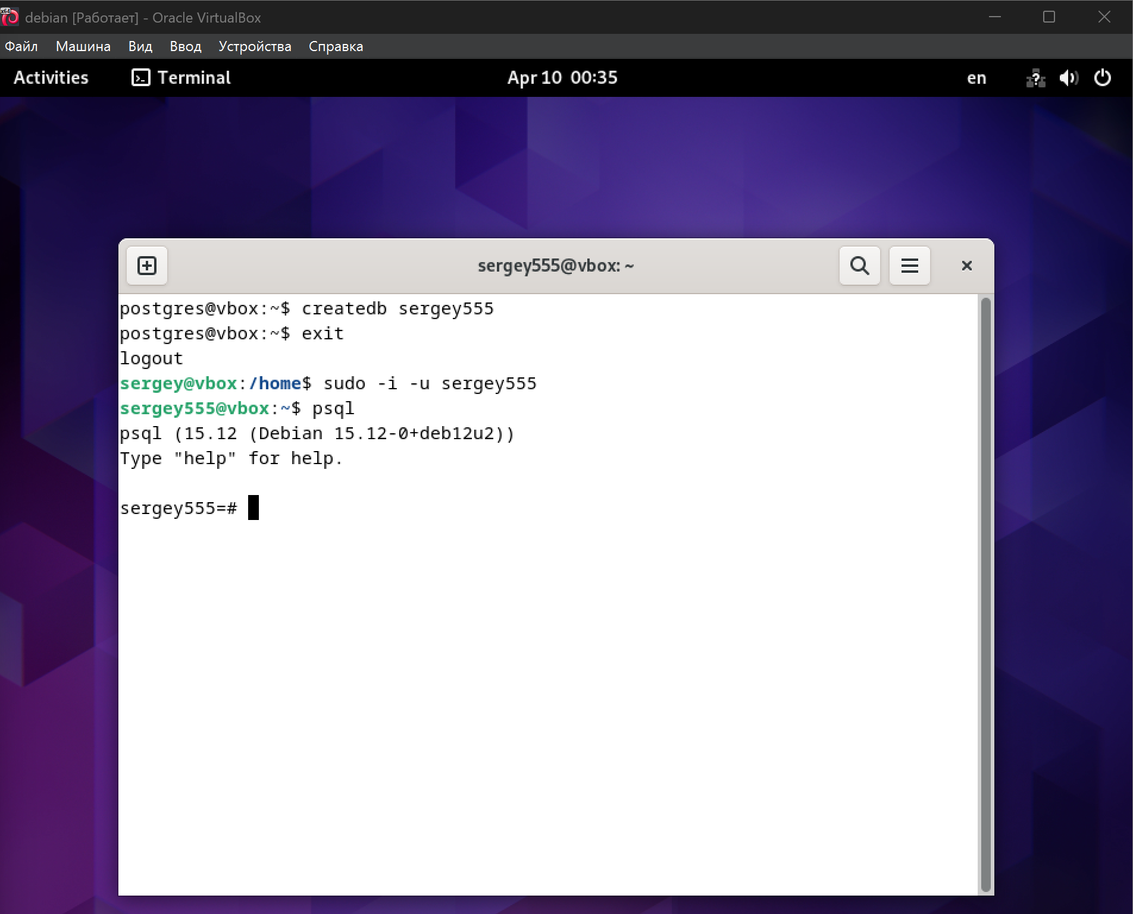
Рисунок 4 – Создание БД и пользователя, заход в БД
Создаем таблицу продуктов

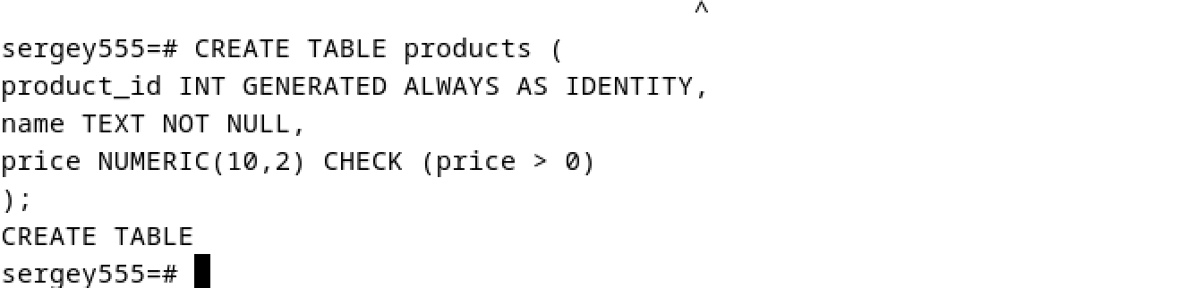
Рисунок 5 – Таблица в базе данных
И заполняем ее значениями:
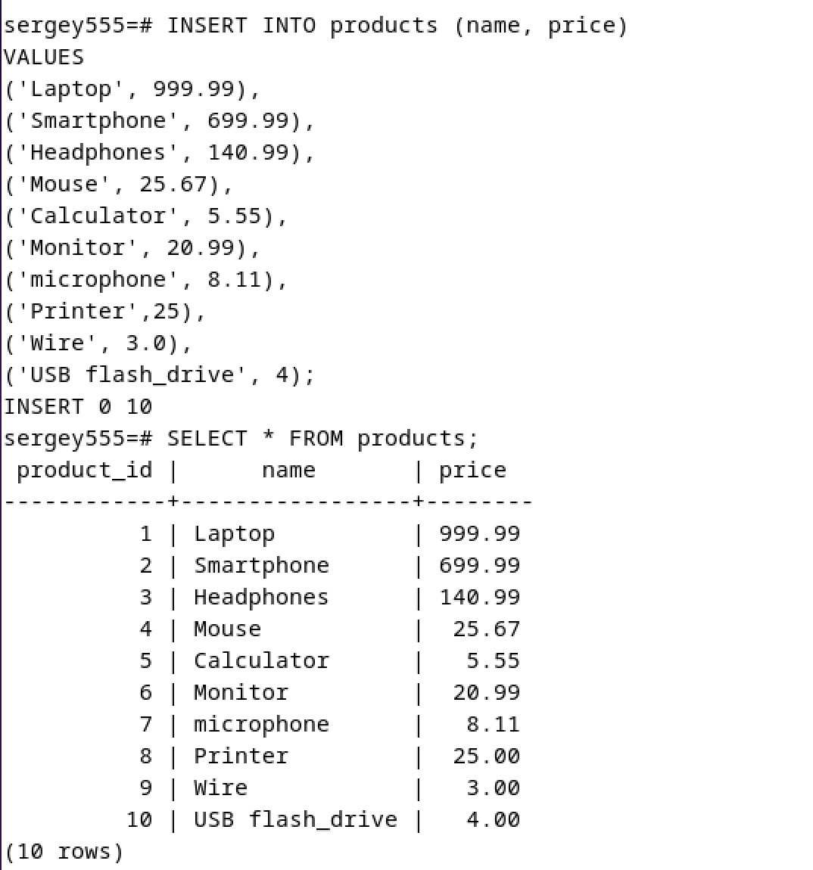
Рисунок 6 – Таблица с 10 значениями

Модуль 7. Масштабируемость и отказоустойчивость
Перед всей работой надо установить ПО на двух виртуальных машинах, но я опущу этот момент, покажу только скачку пакета chrony. Скачаем пакет chrony для синхронизации времени (рис. 9):
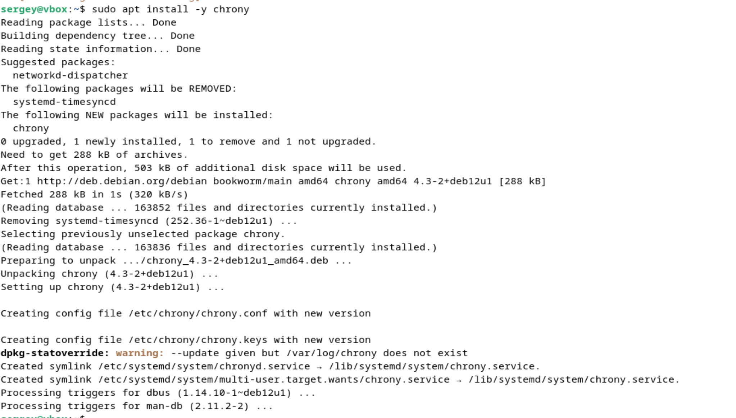
Рисунок 7 – Синхронизация времени
Установим параметры ip для node в /etc/hosts (рис. 16):
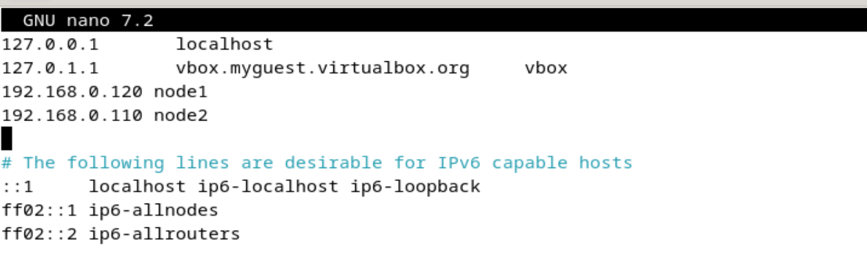
Рисунок 8 – Настройка node сети
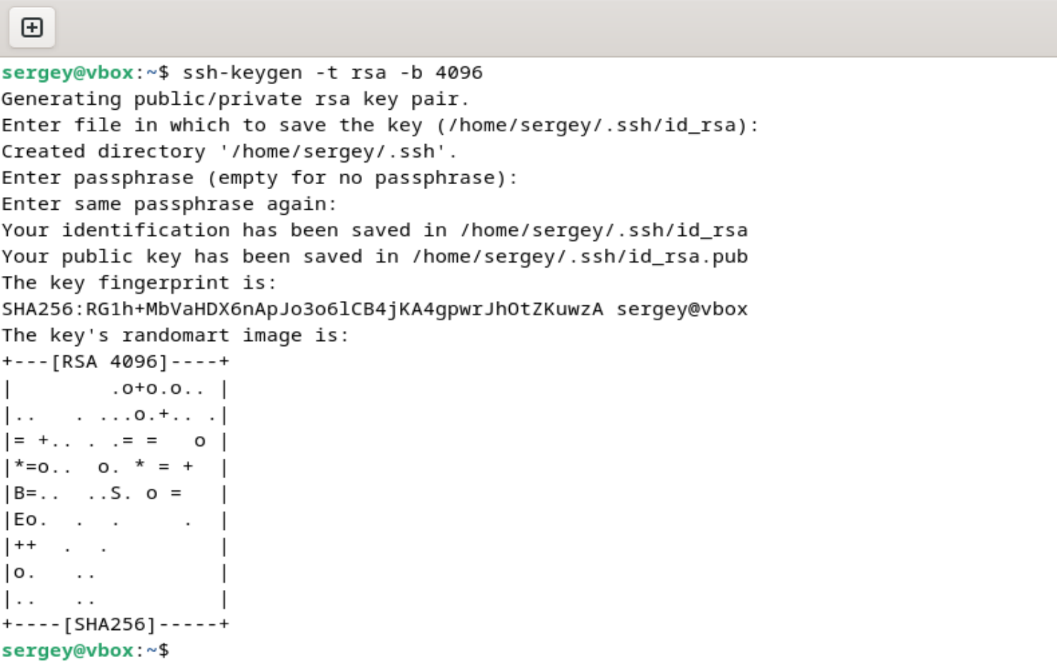
Рисунок 9 – Создание ssh ключа
Установим статическое подключение по заданному ранее ip для 1 node (рис. 12):
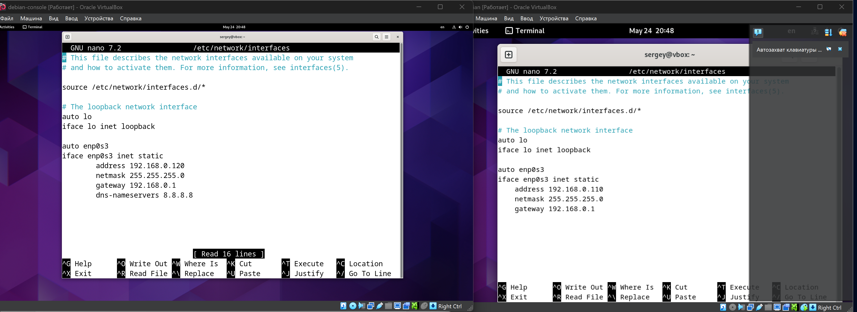
Рисунок 10 – Настройка статического подключения
Подключим два node по ssh без пароля(уже прописывал раннее, но впишу команды, рис. 11)

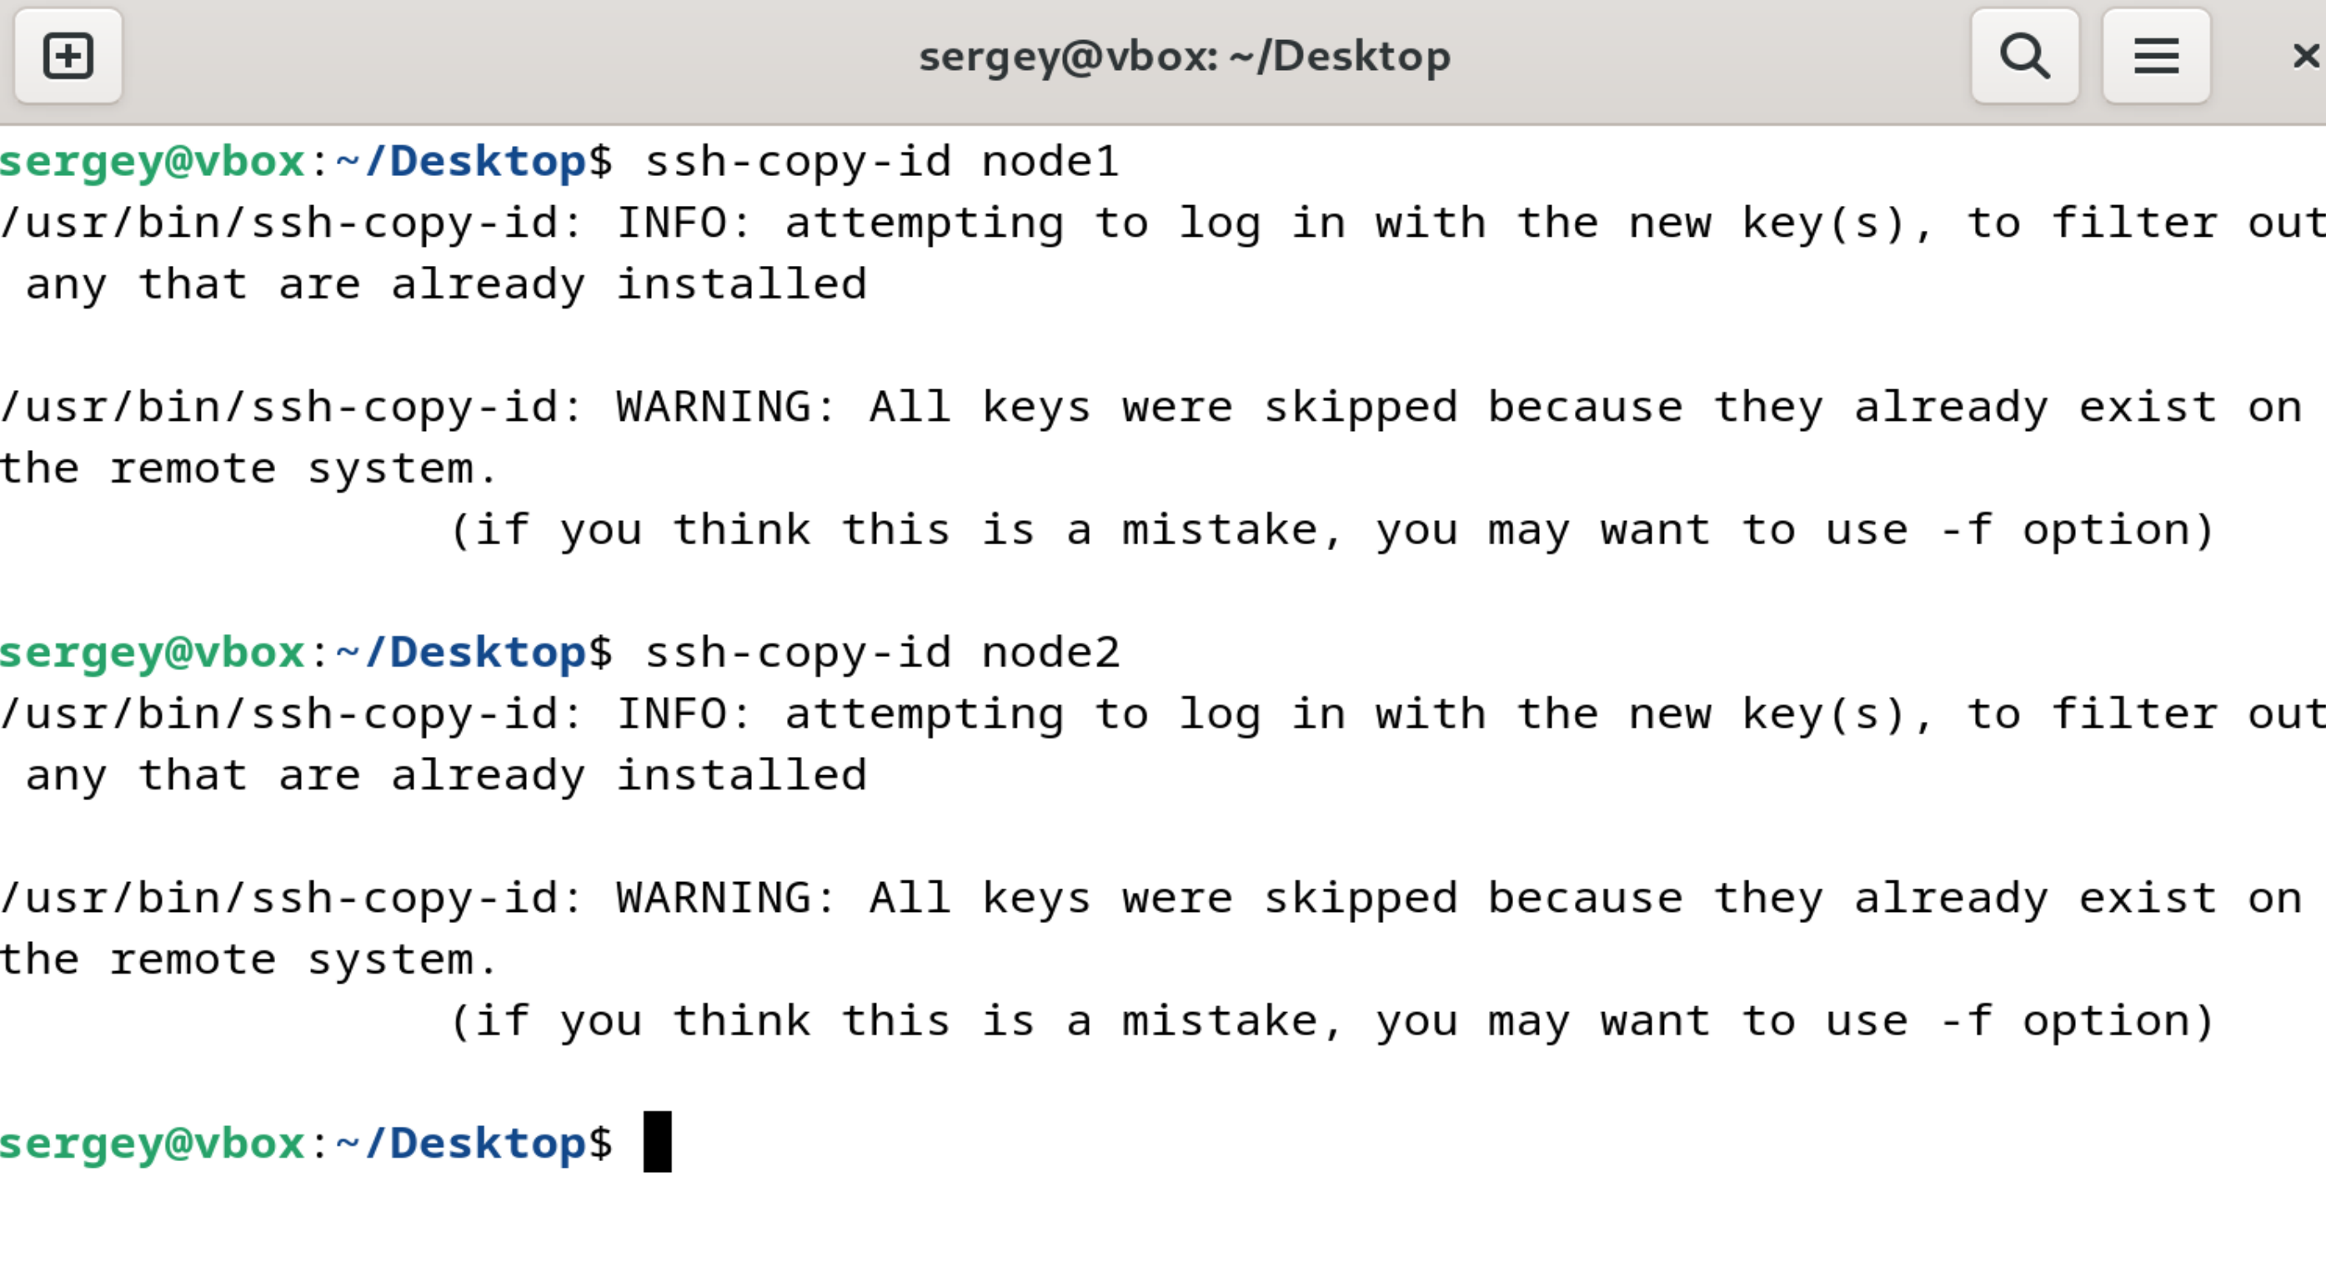
Рисунок 11 –Соединение между вм
Проверим подключение по node (рис. 12)
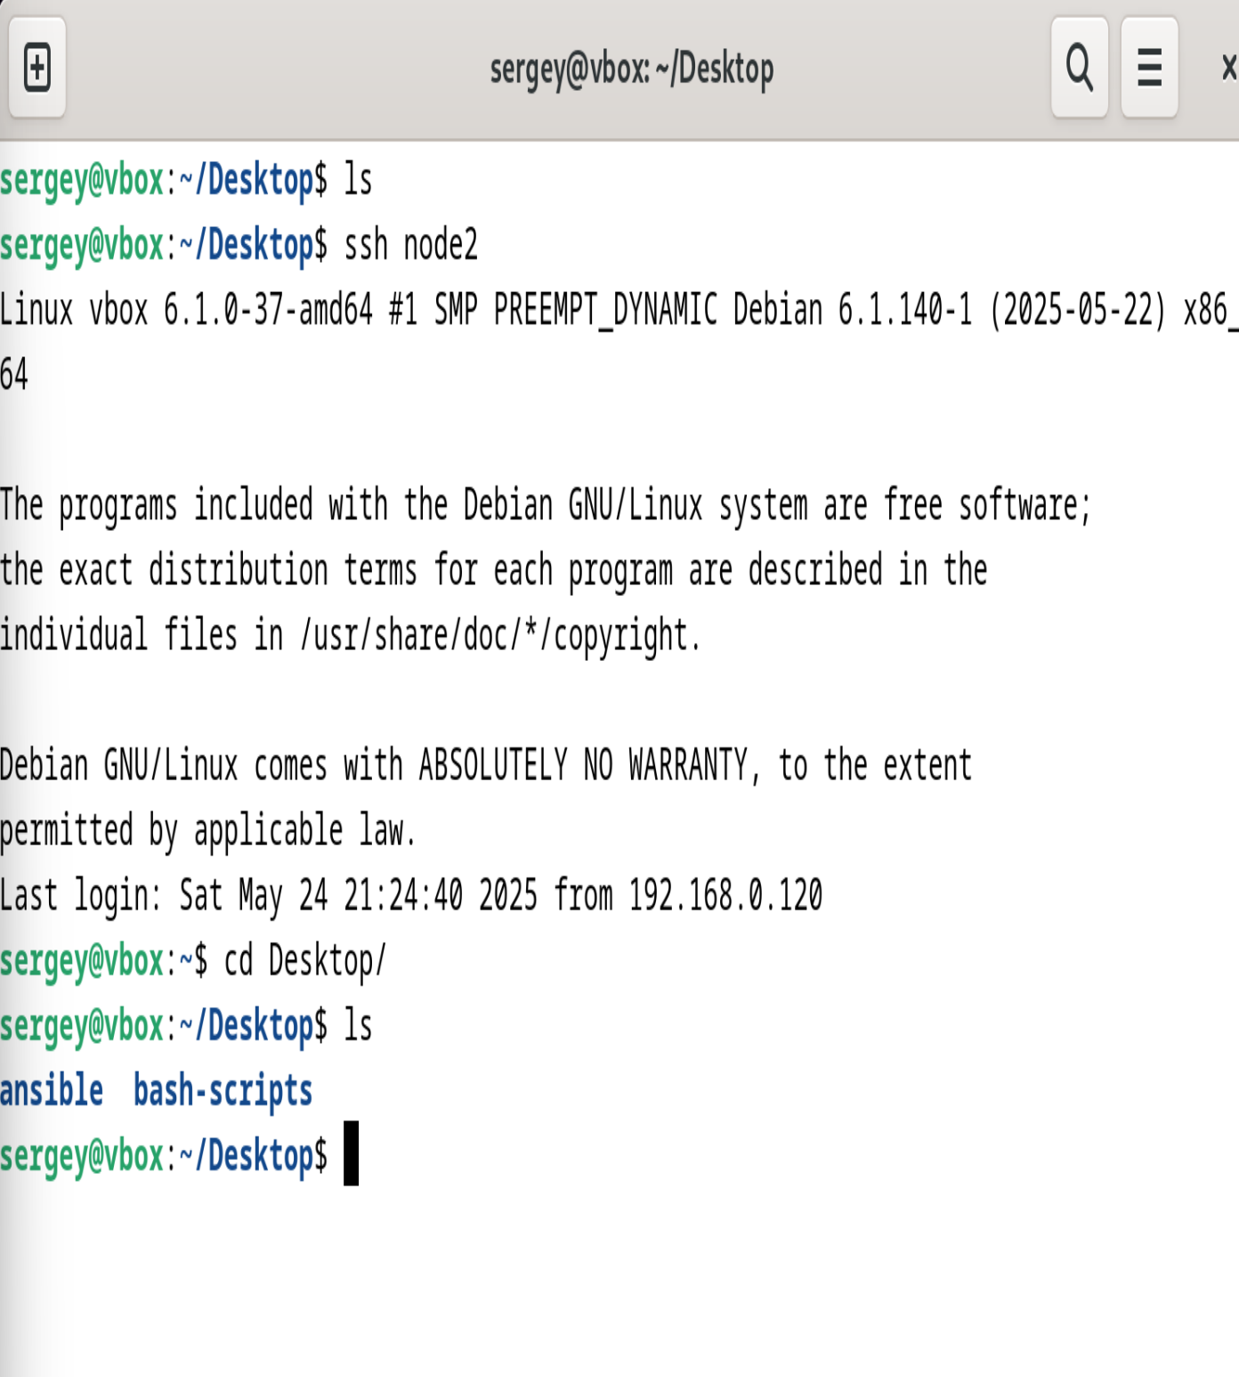
Рисунок 12 – Проверка подключения
Изменим пароль пользователя кластера (рис. 13)
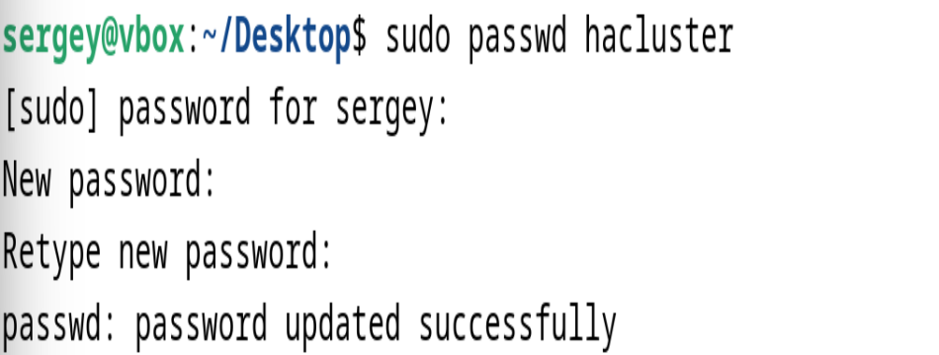
Рисунок 13 – Новый пароль
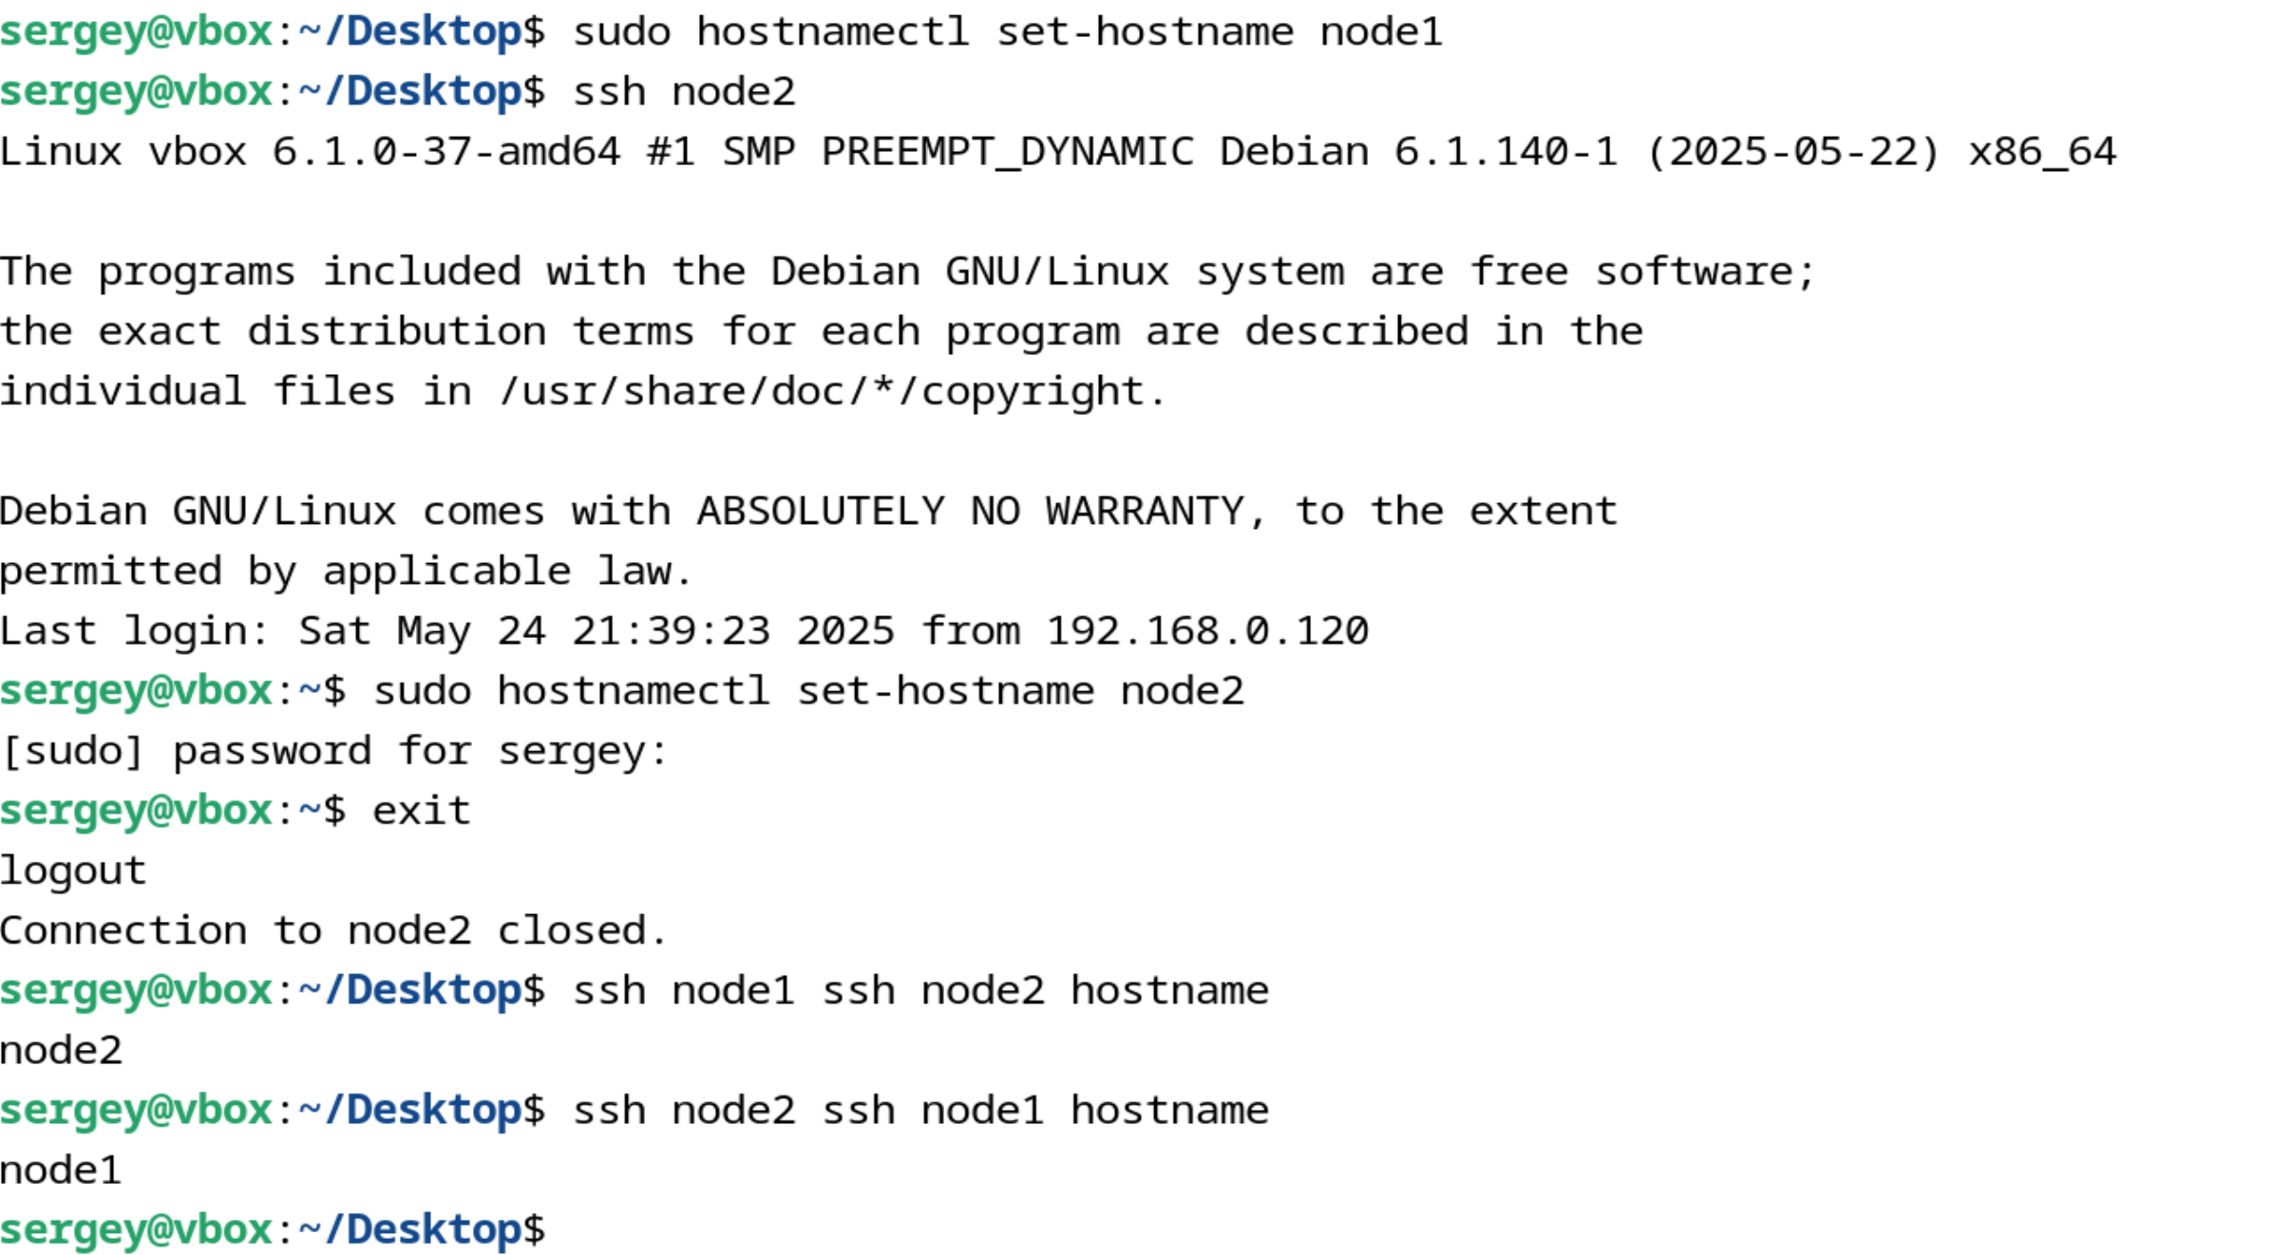
Рисунок 14 – Настройка правильных hostnames
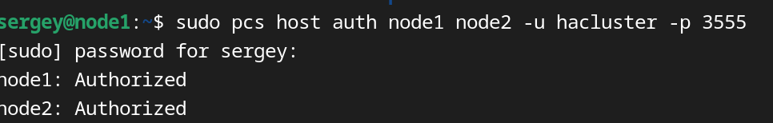
Рисунок 15 – Аутентификация с явным указанием

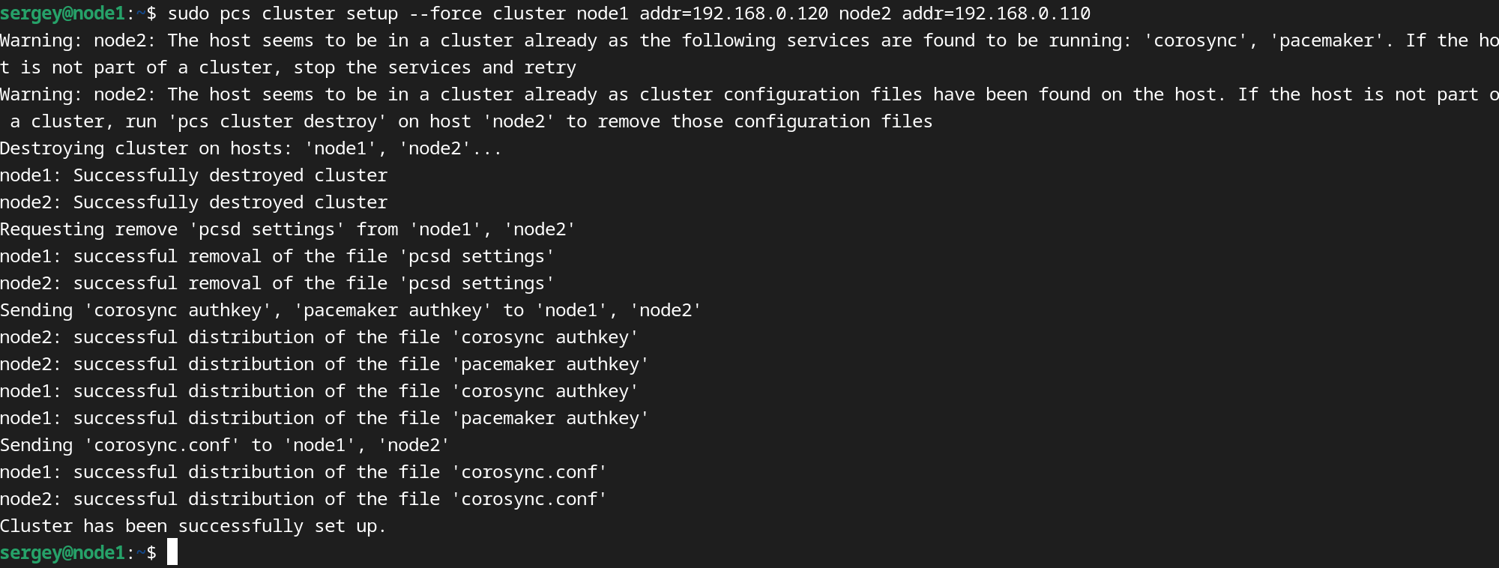
Рисунок 16 – Настройка кластера
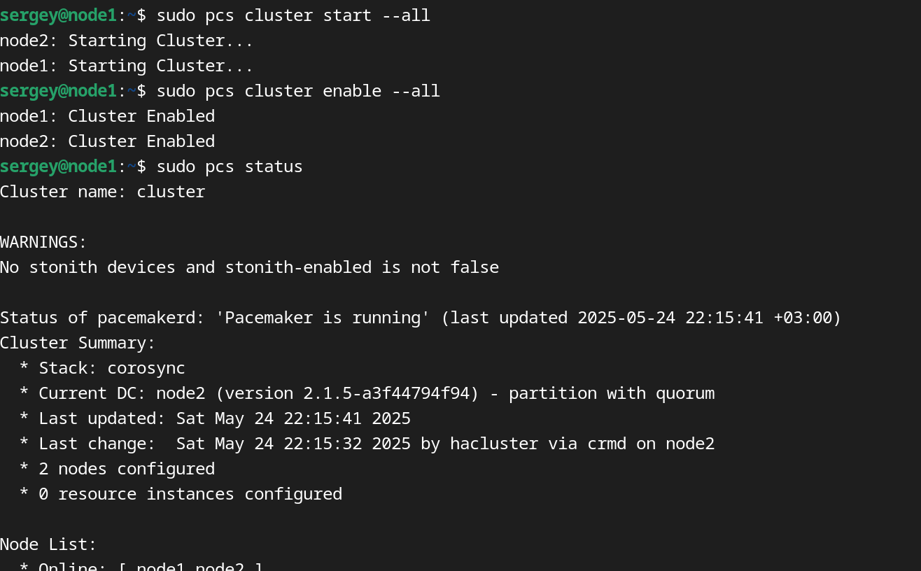
Рисунок 17 – Запуск, запуск при входе и статус кластера
Установим БД на кластер
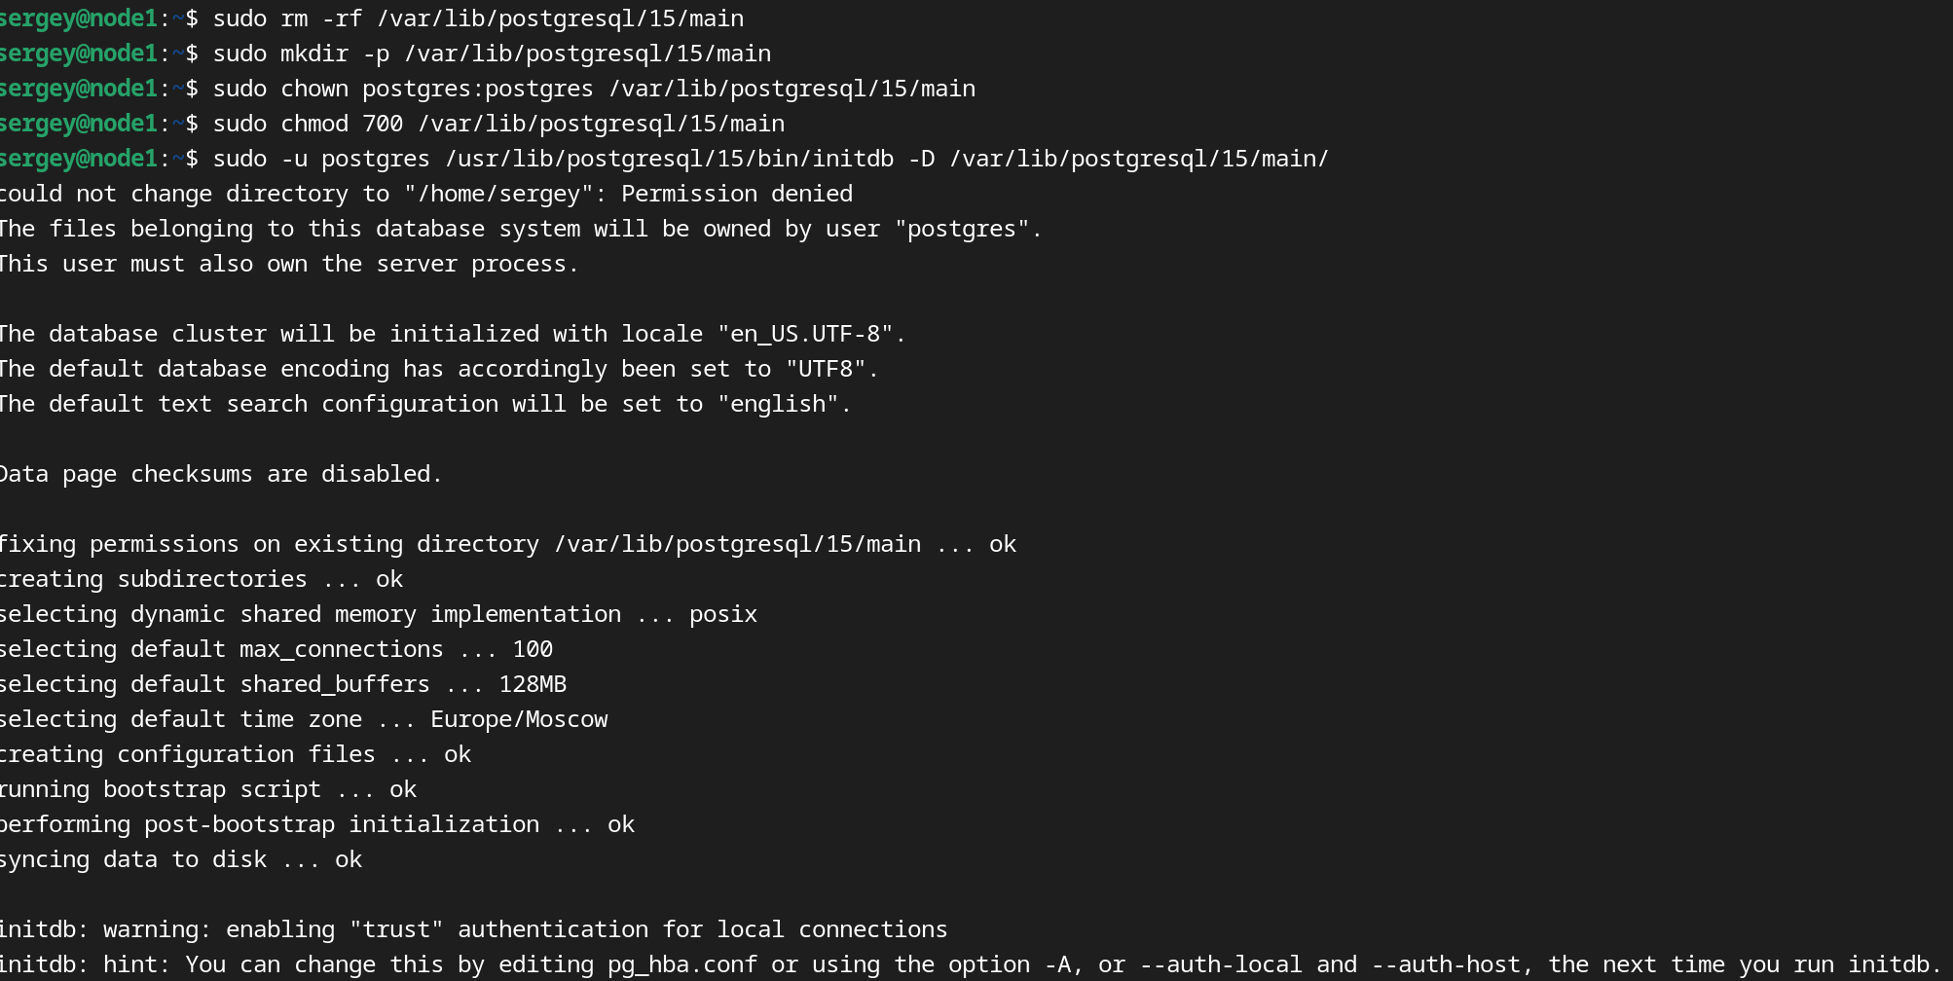
Рисунок 18 – Создание БД кластера
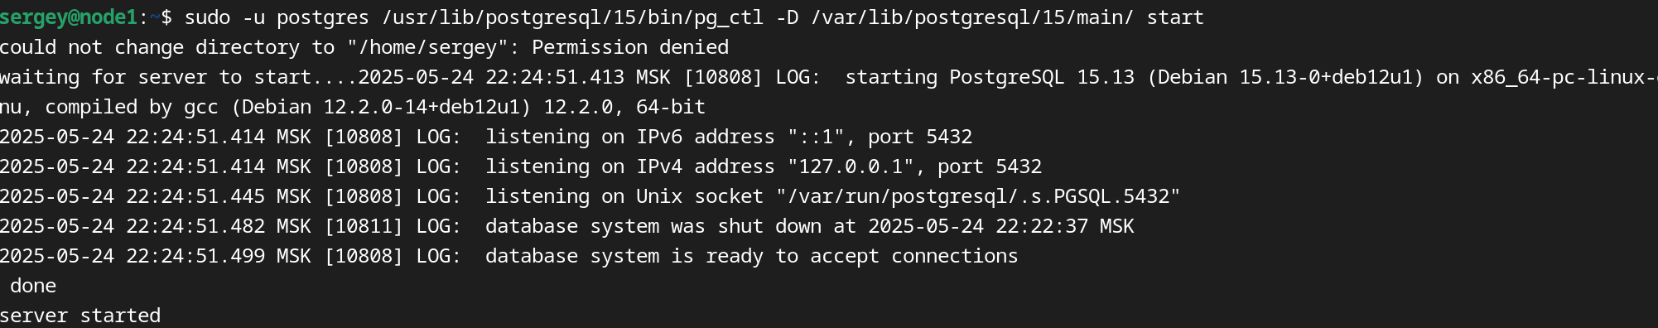
Рисунок 19 - Запуск
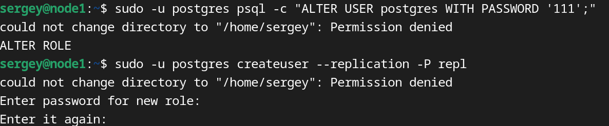
Рисунок 20 - Меняем пароль для роли

Модуль 8. Мониторинг, логирование и оповещение событий
Загрузим сжатый пакет node_exporter через wget (рис.7):
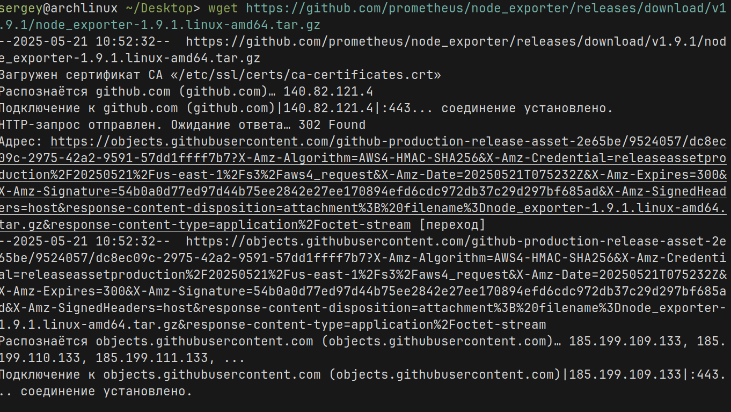
Рисунок 21 — Загрузка пакета node_exporter через wget
Извлечем файлы в node_exporter(рис. 8):
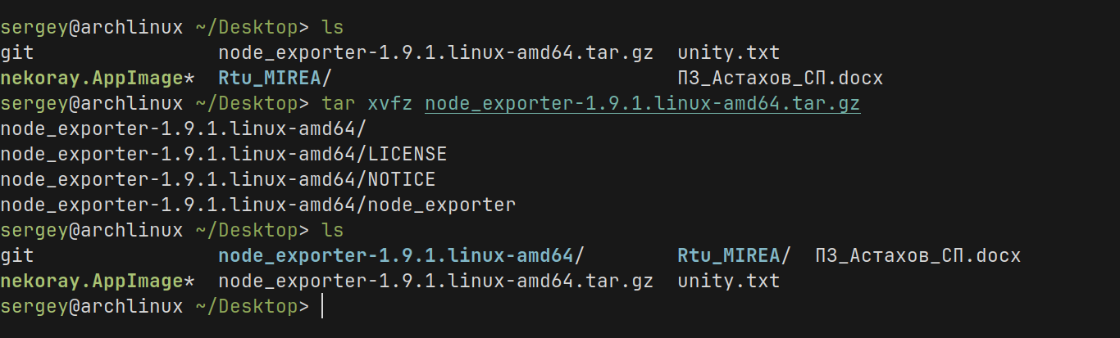
Рисунок 22 — Извлекание файлов
Сделаем двоичный файл node_exploter исполняемым и запустим(рис.9-10): 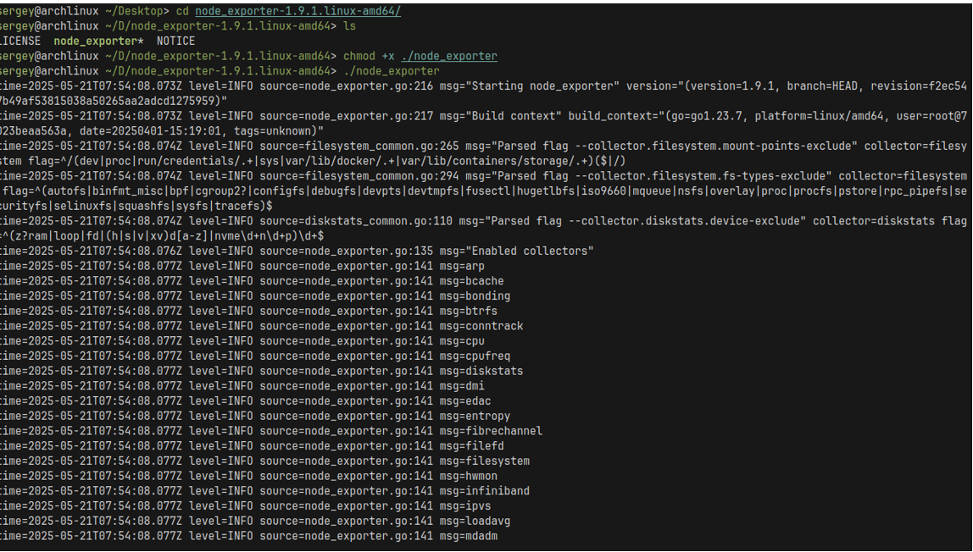
Рисунок 23 — Изменение прав файла и запуск
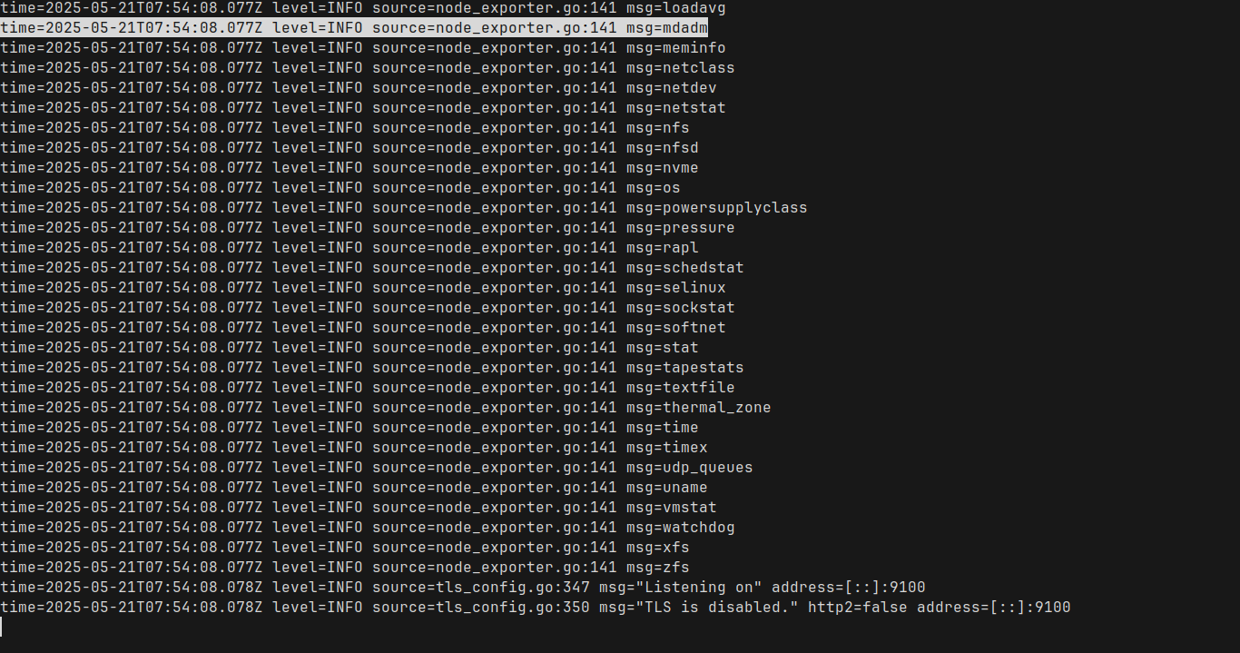
Рисунок 24 — Продолжение кода
Проверим, что метрики экспортируются через порт 9100 (рис. 11):
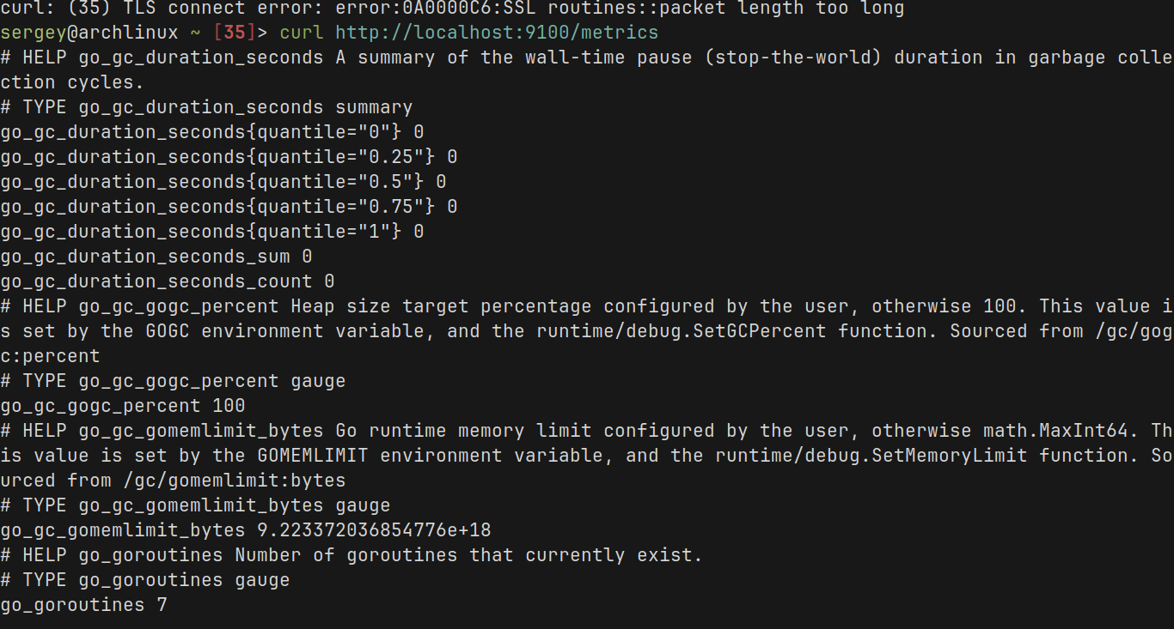
Рисунок 25 — Метрики через порт 9100
Загрузим архив пакета Prometheus (рис. 12):
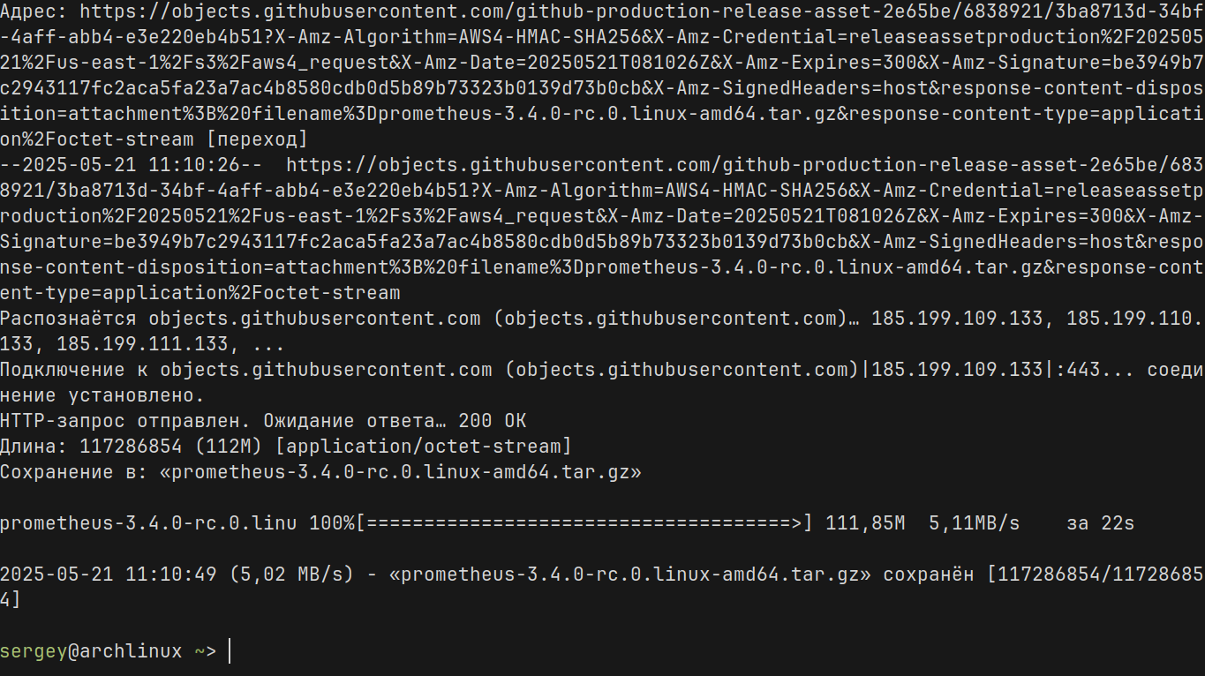
Рисунок 26 — Применили команду wget и загрузили пакет Prometheus
Распаковка пакета(рис.13):

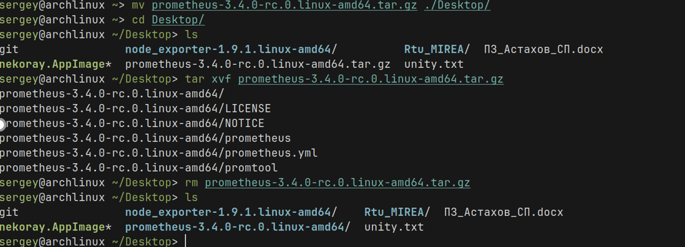
Рисунок 27 — Распаковка пакета
Перейдет в каталог и настроим Prometheus с помощью изменения содержимого файла prometheus.yml (рис. 14):
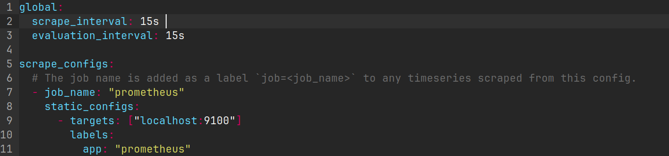
Рисунок 28 - Содержимое prometheus.yml
Запустим Prometheus (рис. 15):
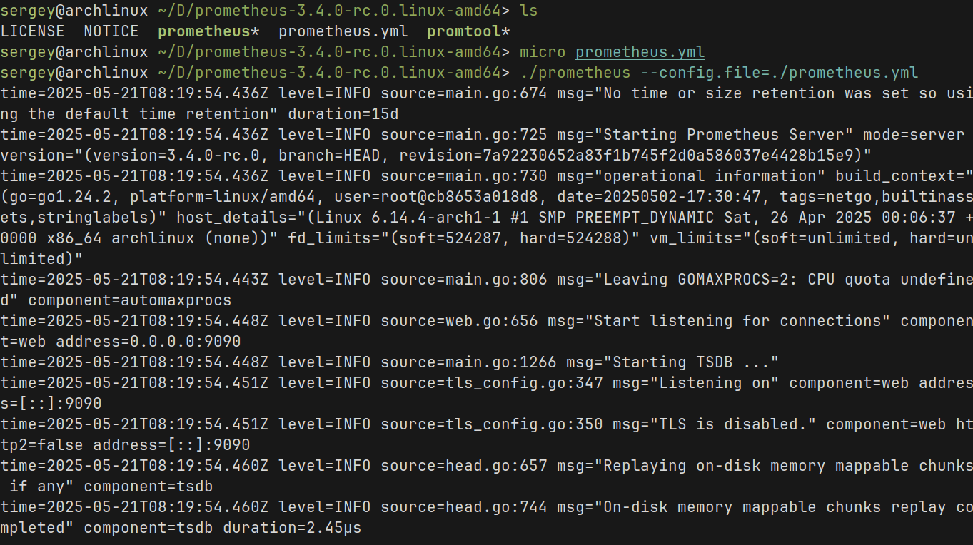
Рисунок 29 — Запуск Prometheus
Установим grafana(Рис. 16):
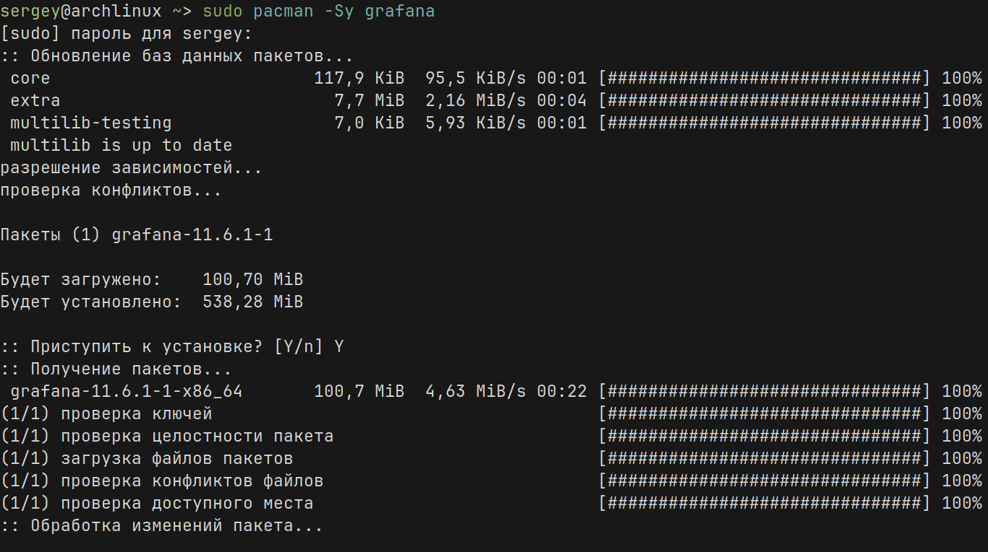
Рисунок 30 - Установка grafana
Запустим сервисы (рис. 17):
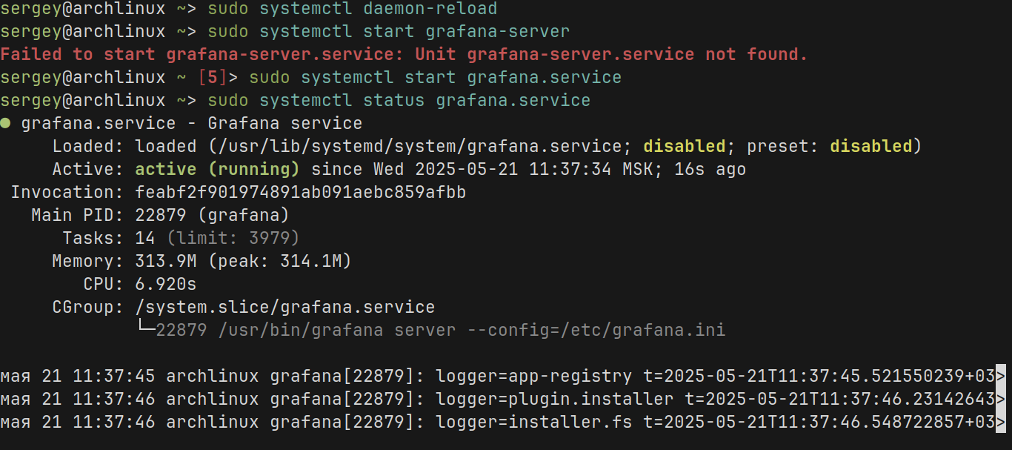
Рисунок 31 — Запуск сервисов
Настроим grafana для запуска при загрузке(рис. 18):
Рисунок 32 — Настройка grafana
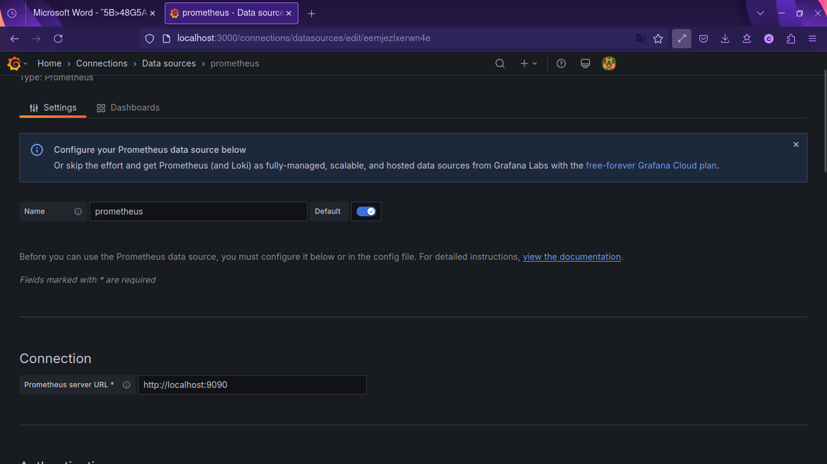
Рисунок 33 - Настройки источников данных
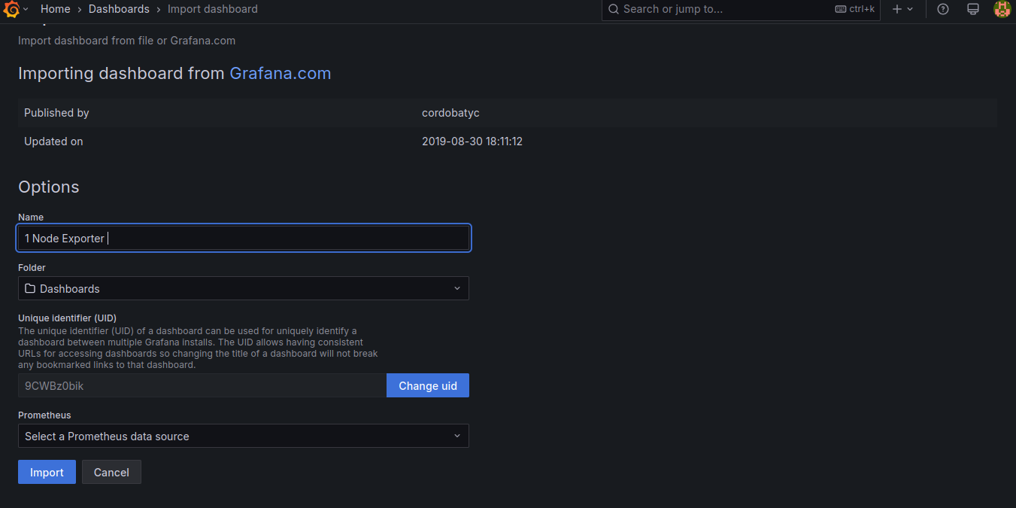
Рисунок 34 - Импорт готового дашборда 10795

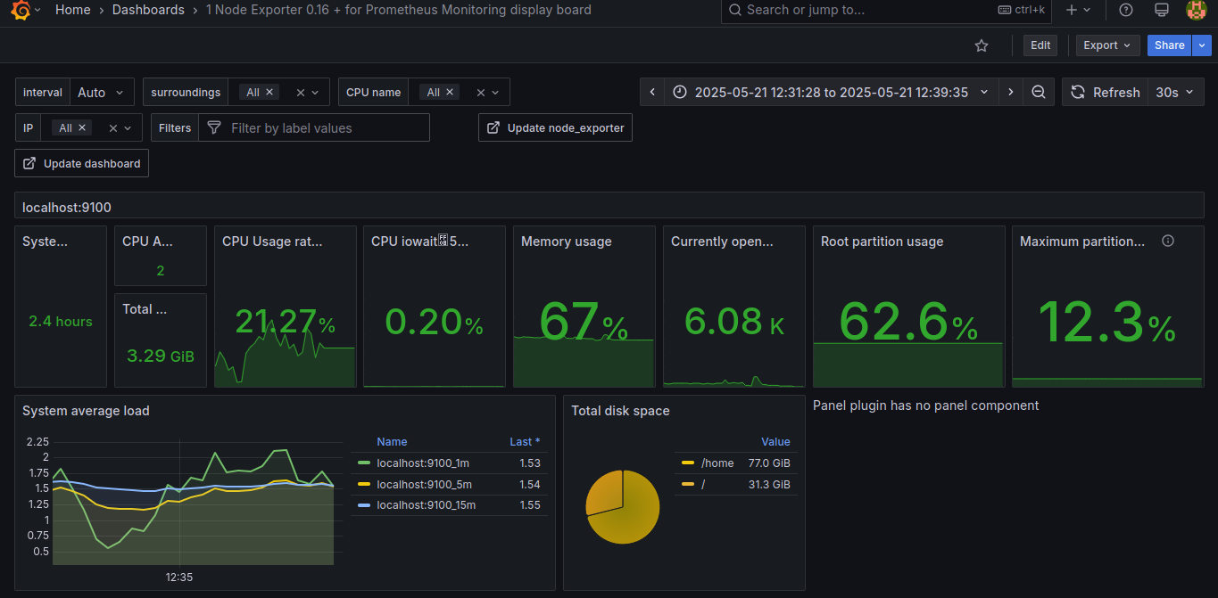
Рисунок 35 - Установленный дашборд

Модуль 9. Виртуализация в DevOps
Создадим виртуальную машину на базисе и попробуем загрузить пакет обновлений(рис.22-25):
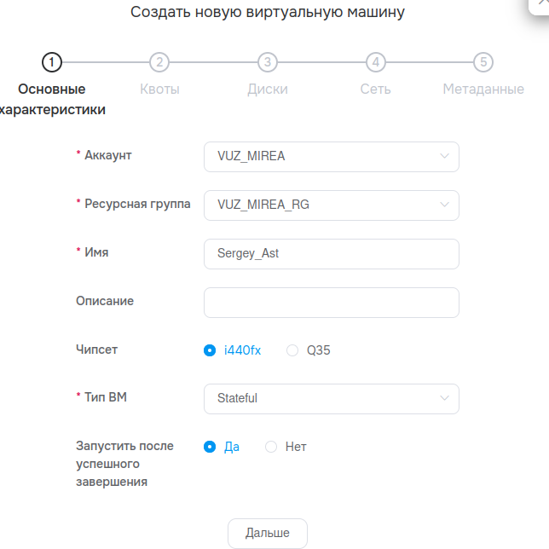

Рисунок 36 — Создание виртуальной машины (часть 1)

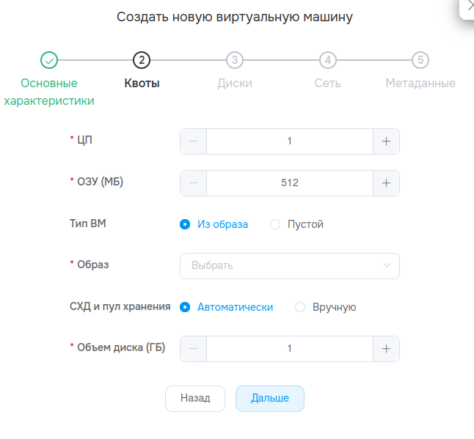

Рисунок 37 - Создание виртуальной машины (часть 2)
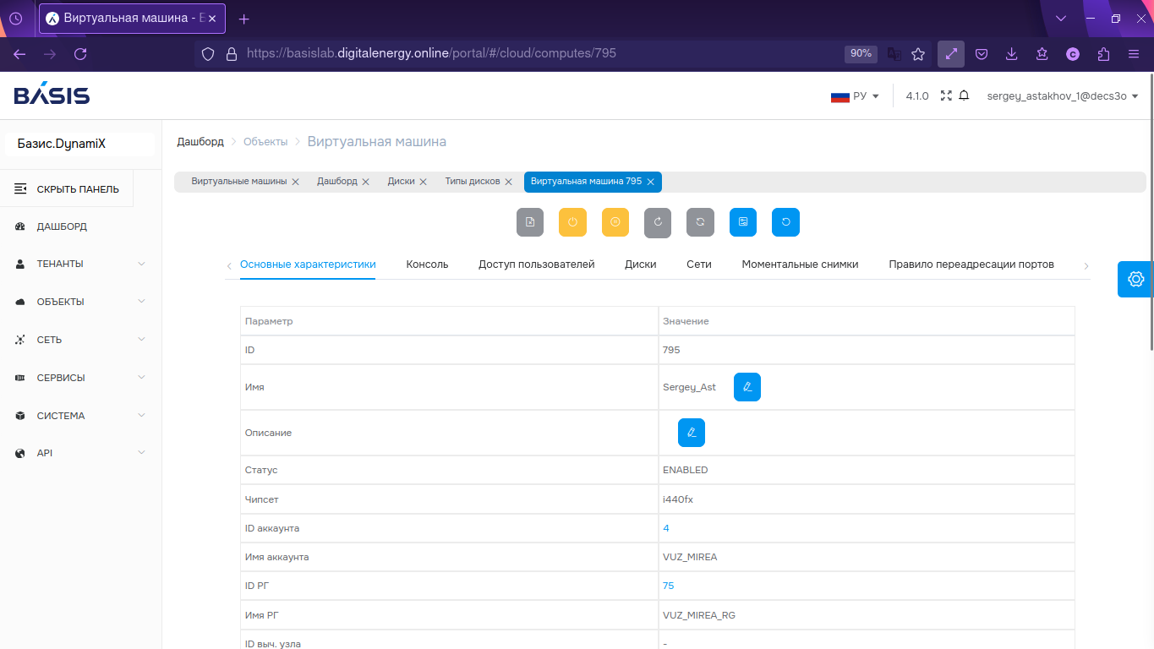
Рисунок 38 - Создание виртуальной машины(часть 3)
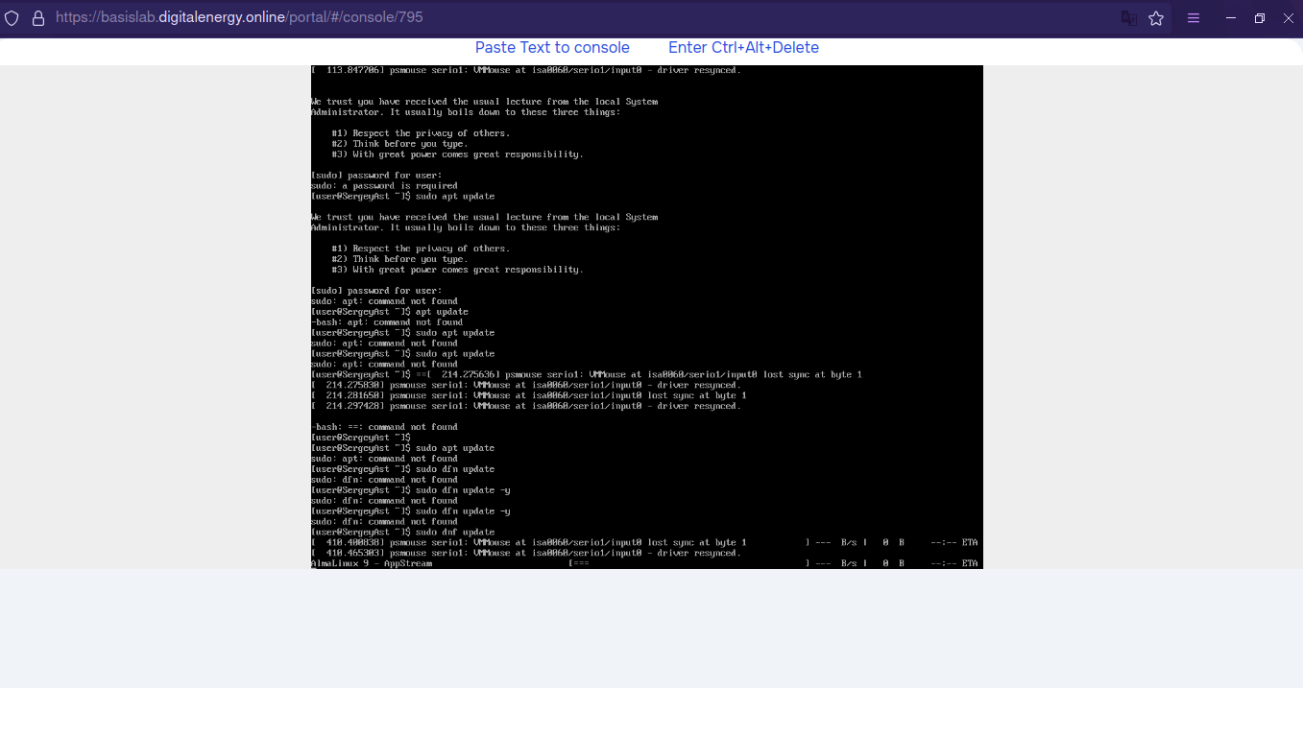
Рисунок 39 — Запрос на обновление пакетов
Продолжим работу на обычно системе linux, так как на данный момент интернета на базисе нет. Дальнейшую работа пройдет на операционной системе archlinux.
Обновим все скаченные пакеты(рис.26):
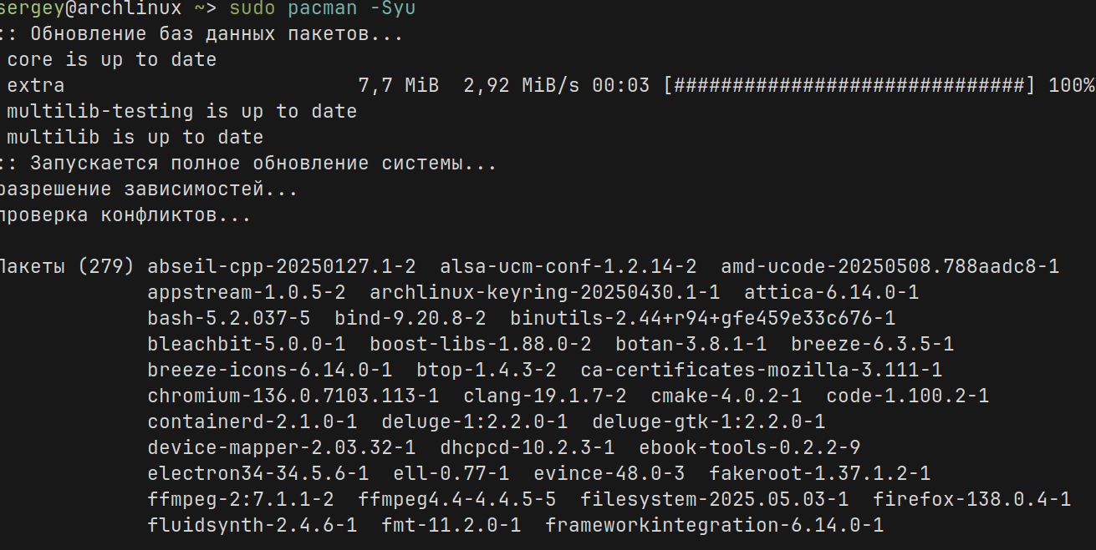
Рисунок 40 — Обновление пакетов
Теперь скачаем три пакета: vim, mc, net-tools и проверим их версии (рис.27-30)
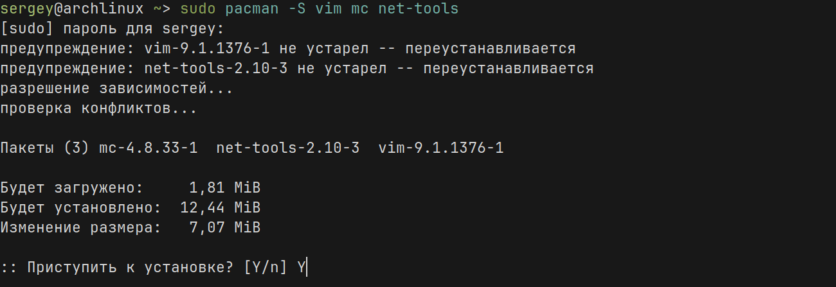
Рисунок 41- Скачка пакетов
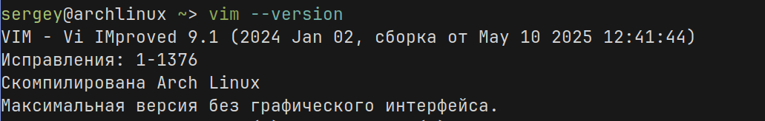
Рисунок 41 — Проверка версии vim
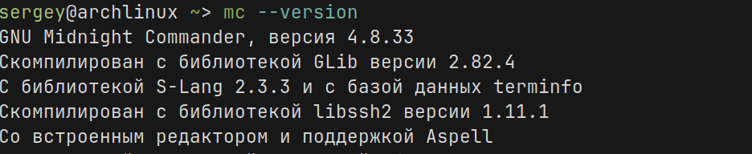
Рисунок 42 - Проверка версии mc
Так как net-tools это набор утилит, проверим версию одну из ее инструментов.
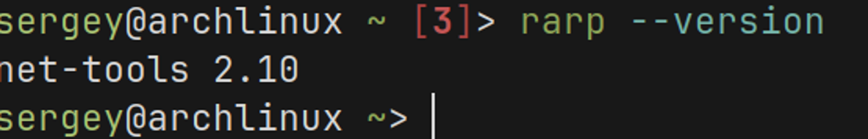
Рисунок 43- Проверка версии net-tools

Модуль 11. Работа с Terraform: как управлять облачной инфраструктурой

Модуль 12. Конфигурационное управление. Что такое IaC
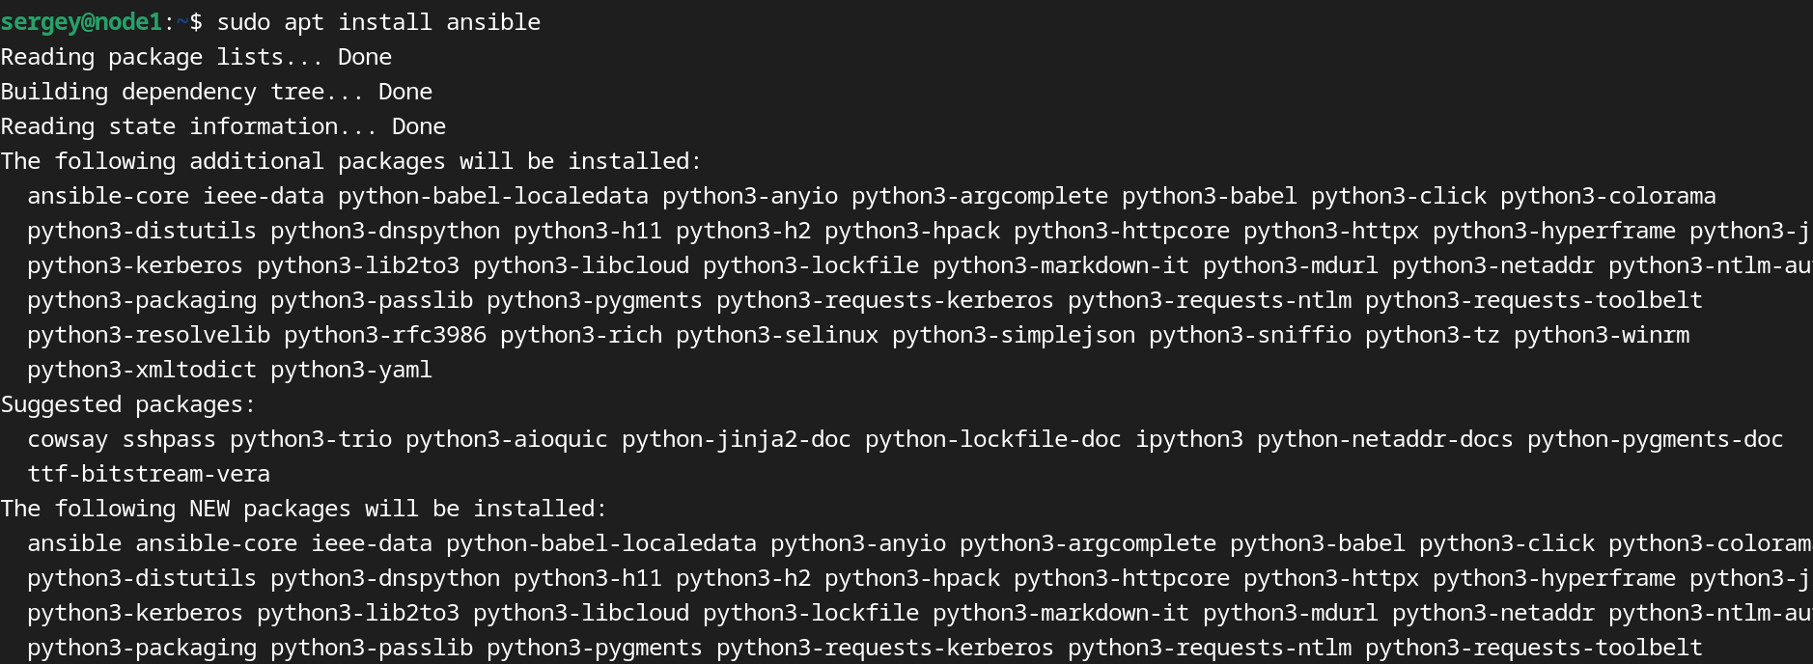
Рисунок 44 – Скачивание ansible
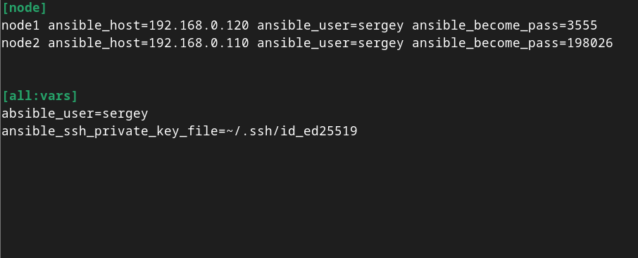
Рисунок 45 – Hosts файл
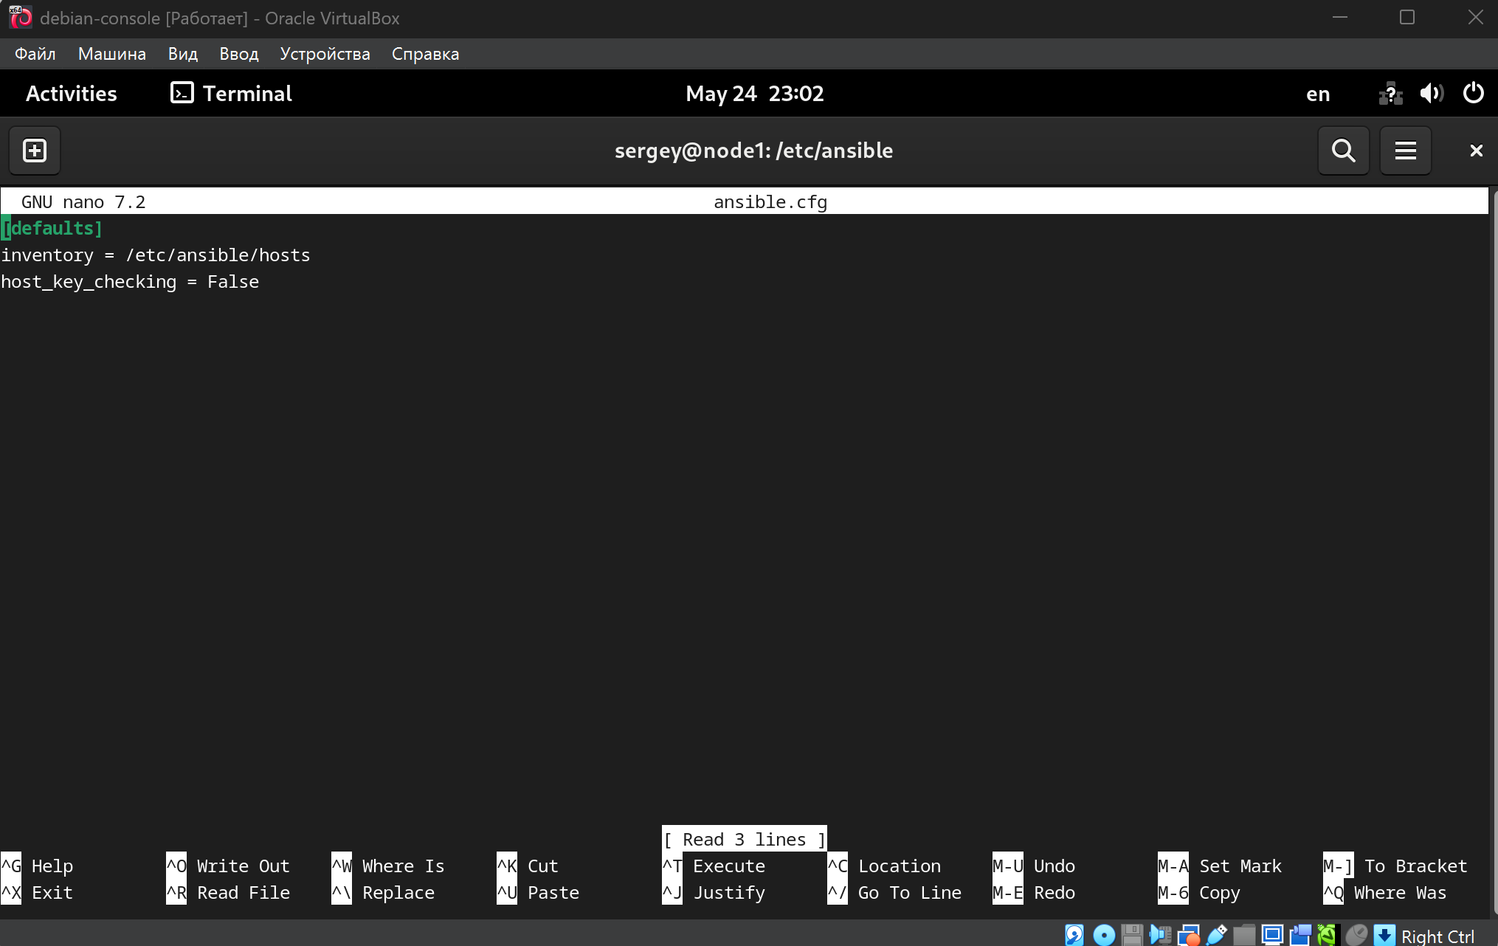
Рисунок 45 – Конфигурационный файл ansible
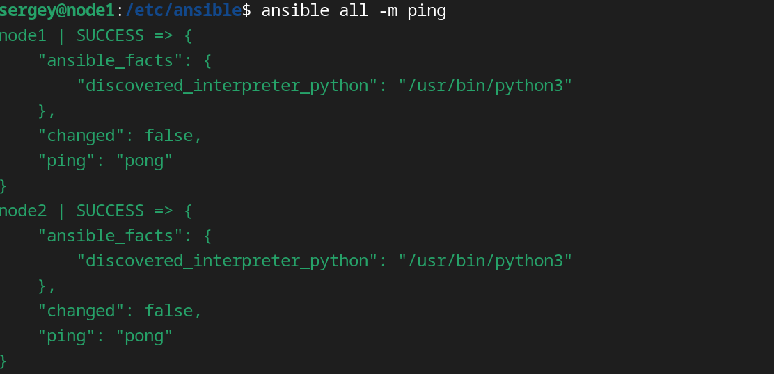
Рисунок 46 – Ping узлов
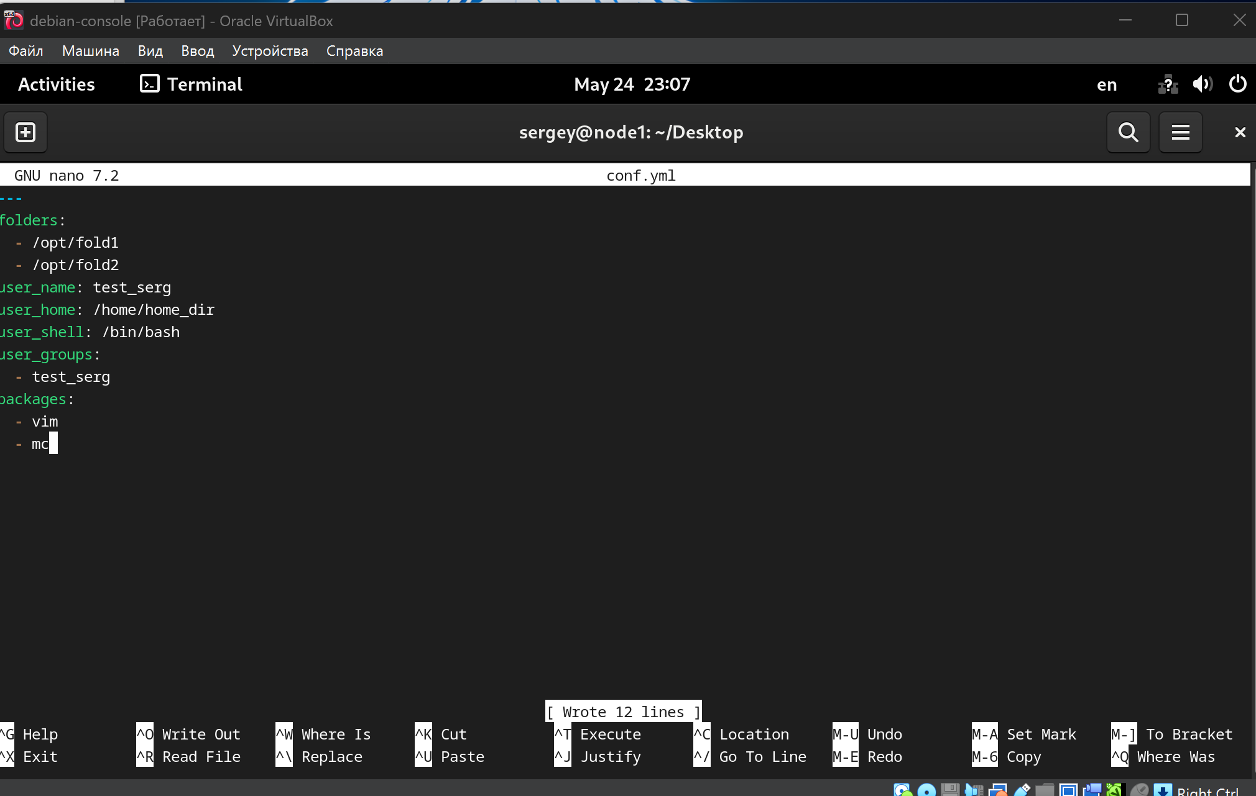
Рисунок 47 – Конфигурация
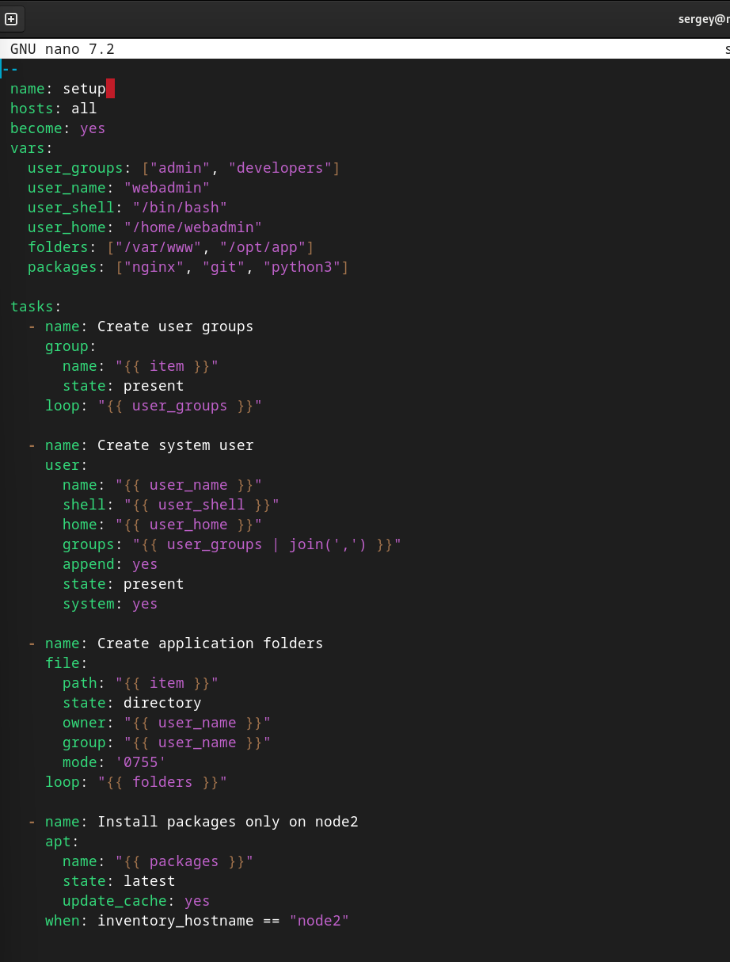
Рисунок 48 – Конфигурация
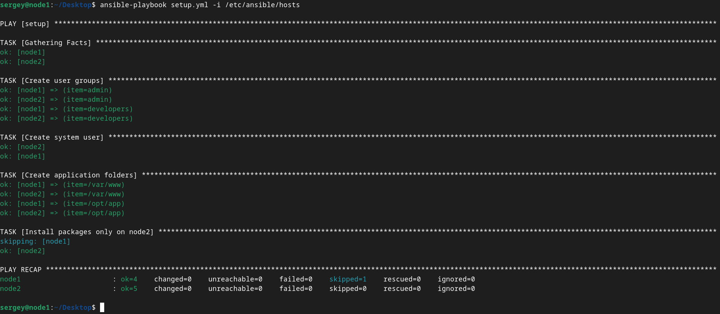
Рисунок 49 – Запуск yml файла

Модуль 13. Системы контроля версий. Распределённая система управления версиями Git
Установим git на сервер, так как у меня git установлен, я покажу только команду, но сам git уже не буду скачивать.
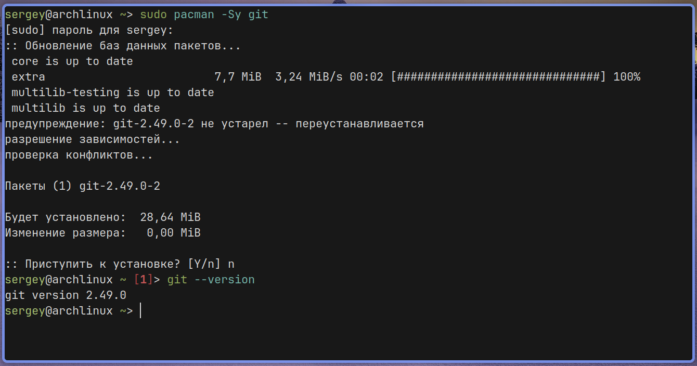
Рисунок 50— Скачка git
Создаем пользователя (рис. 51):
Рисунок 51 - Создание пользователя git
-m — создаёт домашний директорию (/home/git).
- -s /bin/bash — задаёт оболочку Bash
Введем предварительные настройки(рис.52):
Рисунок 52 — Настройка git, ввод информации о пользователе
Инициализируем локальный git репозиторий (рис.53):
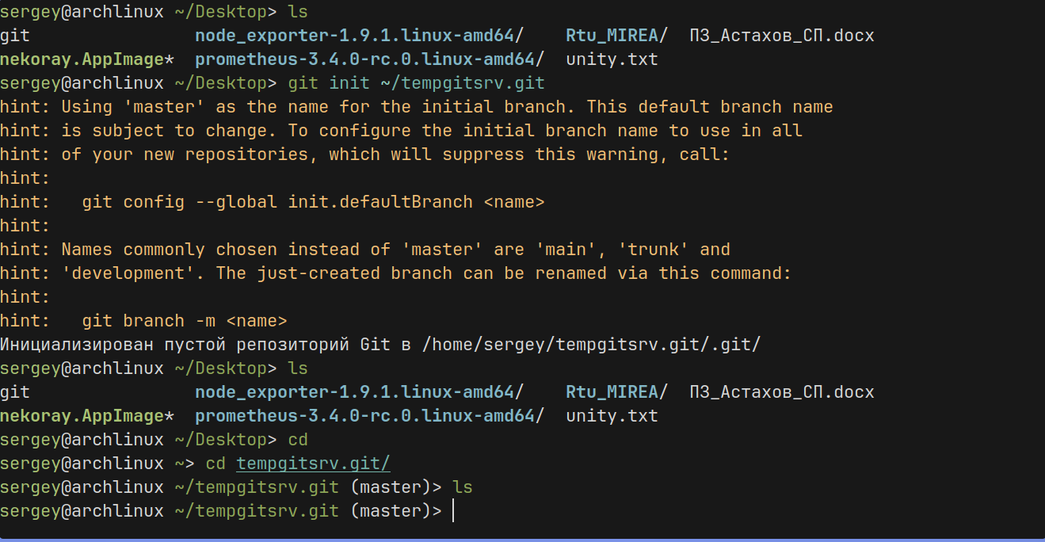
Рисунок 53 — Инициализация репозитория
Индексируем новые изменения и коммитим (рис. 54)
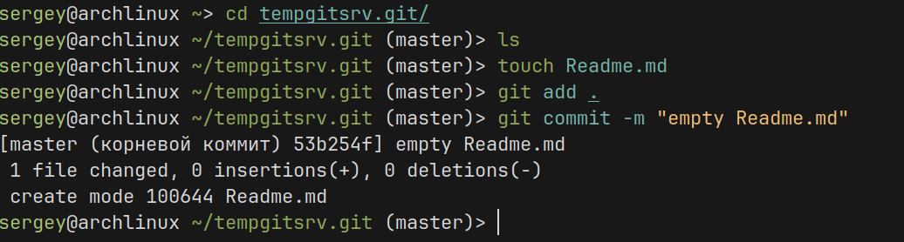
Рисунок 54 — Новый коммит
Далее создадим новый hooks в наш репозиторий в внесем в него post-update.sample из исполняемых файлов git(рис. 55):
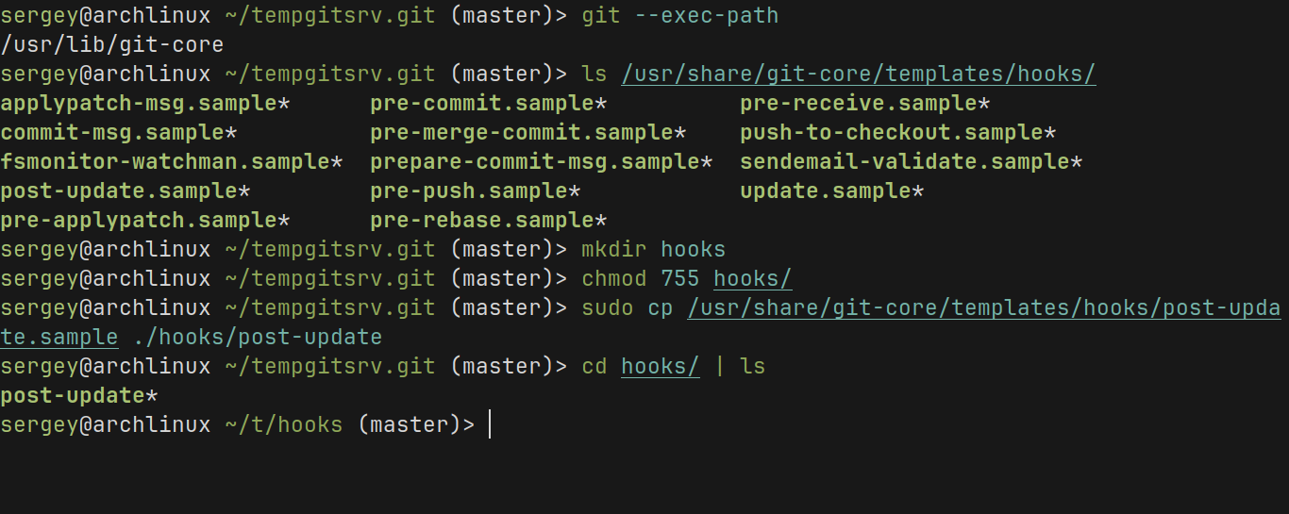
Рисунок 55 - Создание hooks(имитация —bare наверное)
Далее, из-за невозможности сделать работу на базисе, сделаем имитацию загрузики с сервера. Перенесем директорию в отдельно созданную директорию git-client и там создадим папку для будущего клонирования репозитория(рис.56)
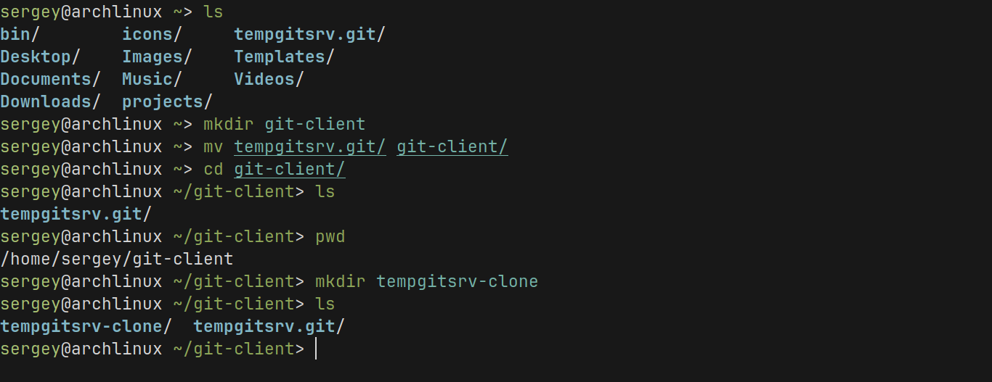
Рисунок 56 — Создание папки для клонированя
Далее изменим файл post-update в hooks, чтоб можно было принимать репозиторий по ssh значению (рис. 57):
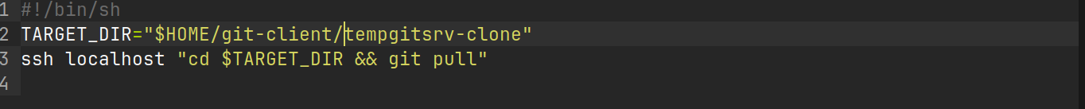
Рисунок 57 — Изменение post-update

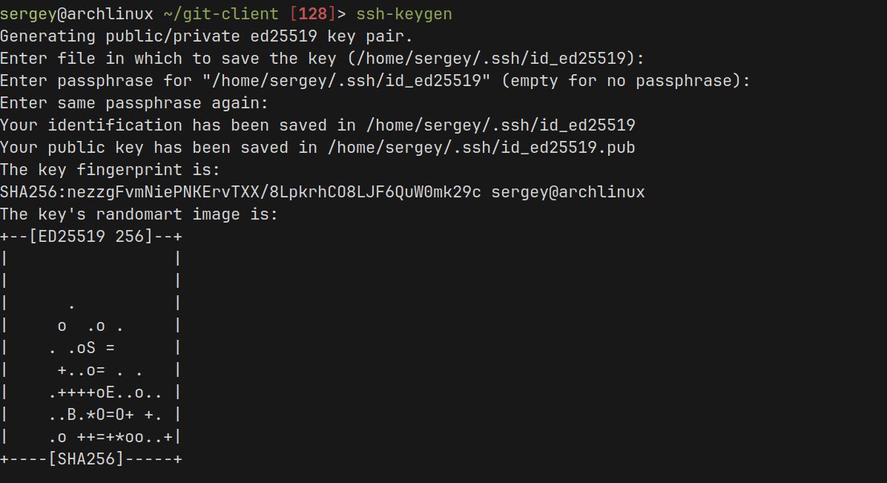
Рисунок 58 — Создание ssh ключа
После создание ssh ключа мы добавим его в отдельный файл, чтоб не вводить пароль при ssh, и попробуем склонировать репозиторий по ssh.
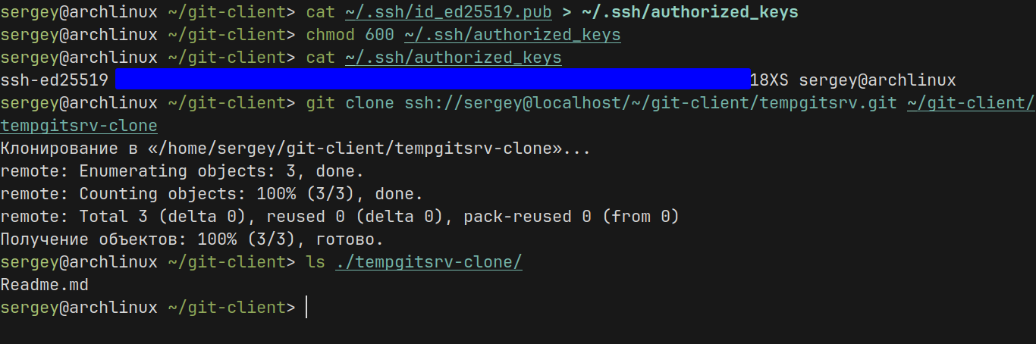
Рисунок 59 — Клонирования репозитория (создание клиентского репозитория)
Разрешим в серверном репозитории направлять push запросы с помощью git config receive.denyCurrentBranch updateInstead, а дальше сделаем новый коммит на новой ветке в склонированном репозитории(клиентском) и запушим его(рис. 60):
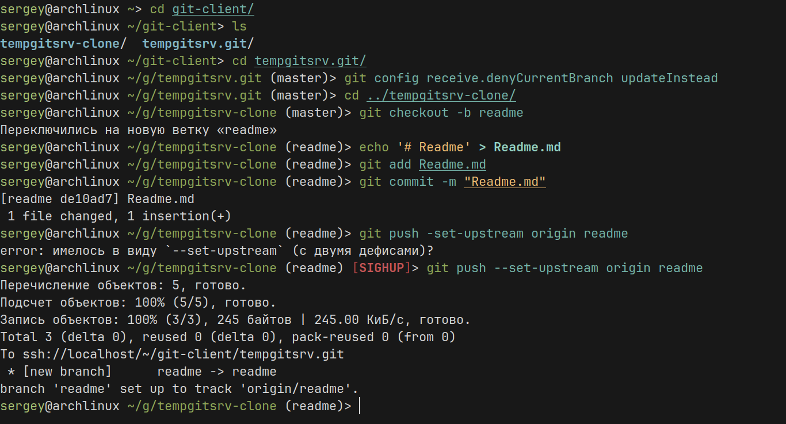
Рисунок 60 — Коммит на новой ветке
Выводим все ветки на серверном репозитории и вывод файла readme.md на основной ветке master, дальше сливаем их в одну и еще раз выводим файл (рис. 61)
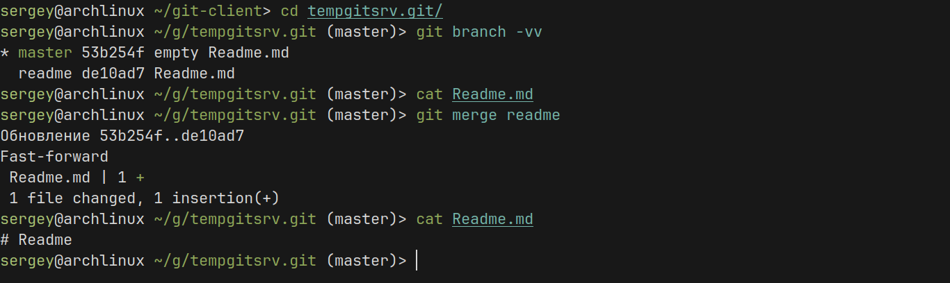
Рисунок 61 — Вывод файла на серверном репозитории

Модуль 14. Жизненный цикл ПО
Скачаем jenkins на мой дистрибутив archlinux, так как у нас запрашивают еще скачать ли jdk, скачаем и его (рис. 62):
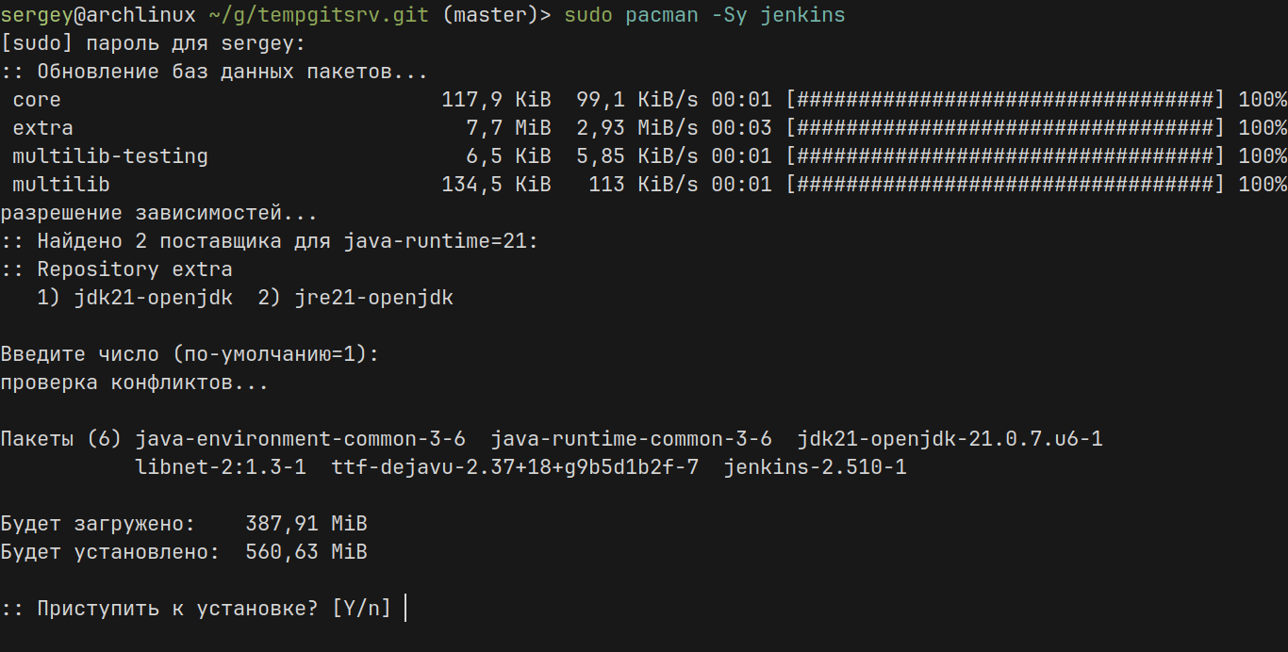
Рисунок 62 – Скачивания jenkins
Посмотрим внутрь jenkins(рис. 63):
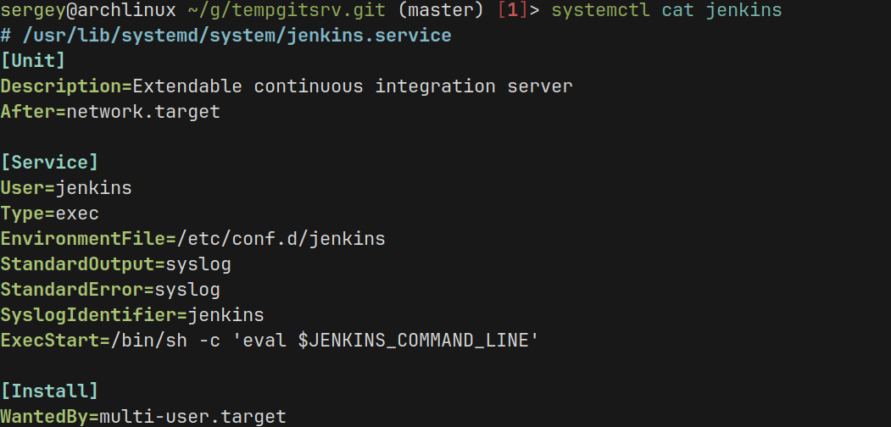
Рисунок 63 - Подробности jenkins
Создадим пользователя для запуска службы (рис. 64):
Рисунок 64 — id пользователя
Выведем версию java скаченное ранее (рис. 65):
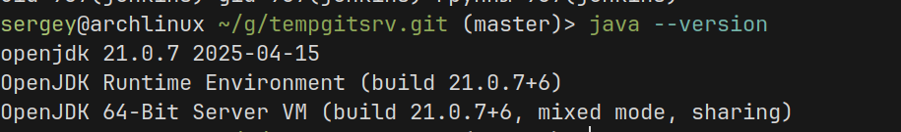
Рисунок 65 — Версия java
Запустим jenkins(рис. 66):
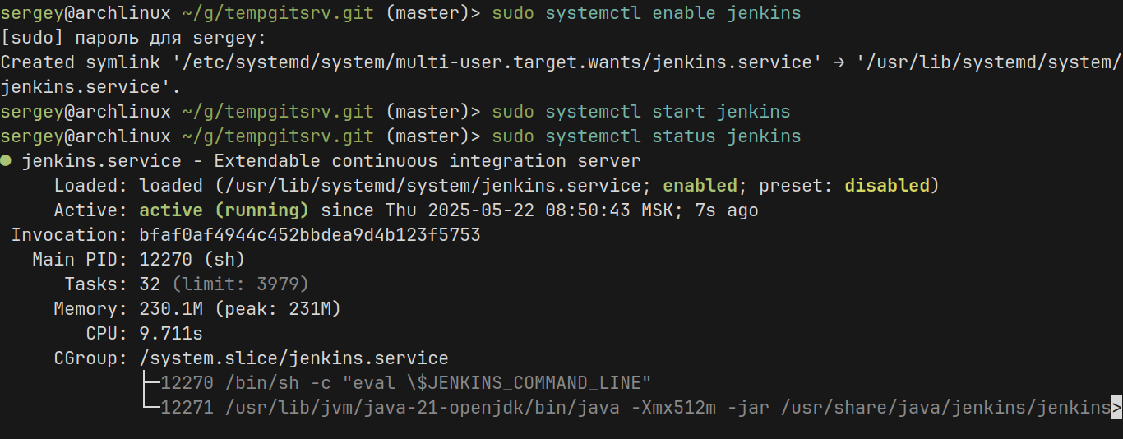
Рисунок 66 — Запуск jenkins
Узнаем порт(рис.) и потом зайдем по нему(рис.67-68):
Рисунок 67 — Порт
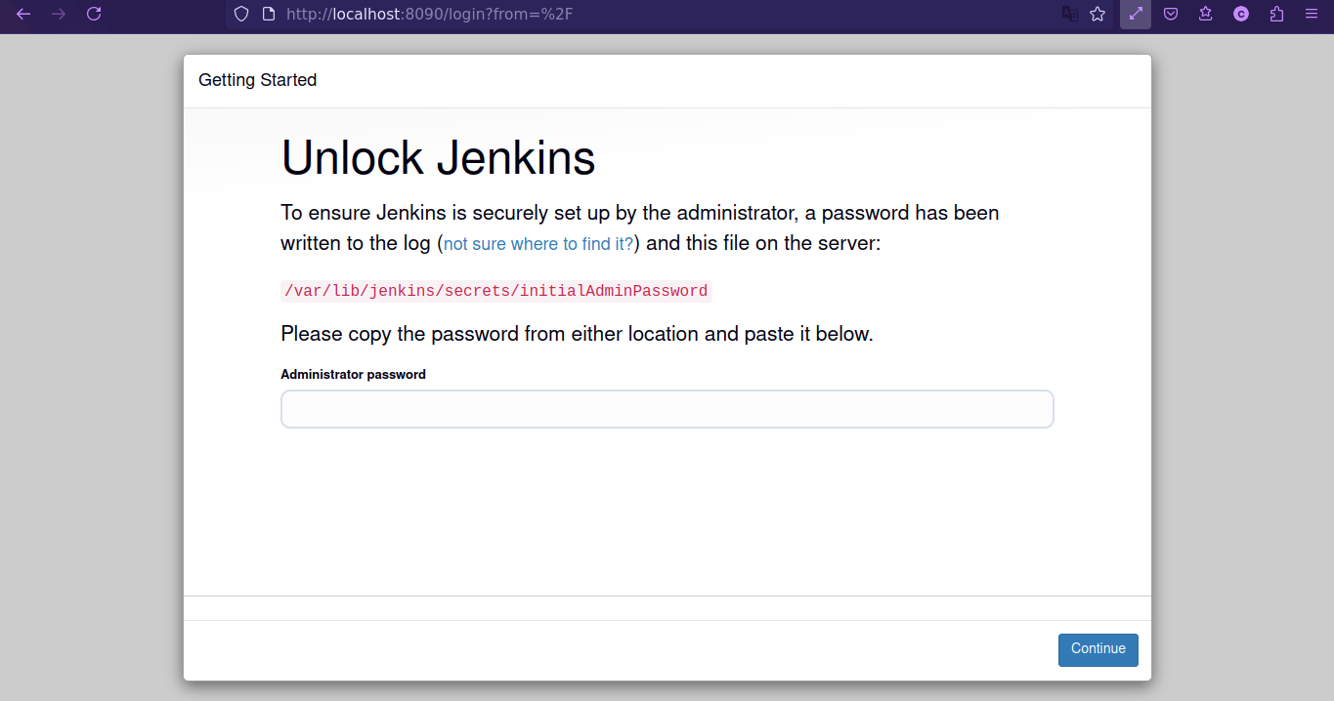
Рисунок 68 — localhost jenkins
Узнаем пароль для входа (рис. 69):
Рисунок 69 - Пароль
Мы перейдем на страницу, спрашивающая какие плагины нужно скачать, выберем предлагаемые плагины (рис. 70)
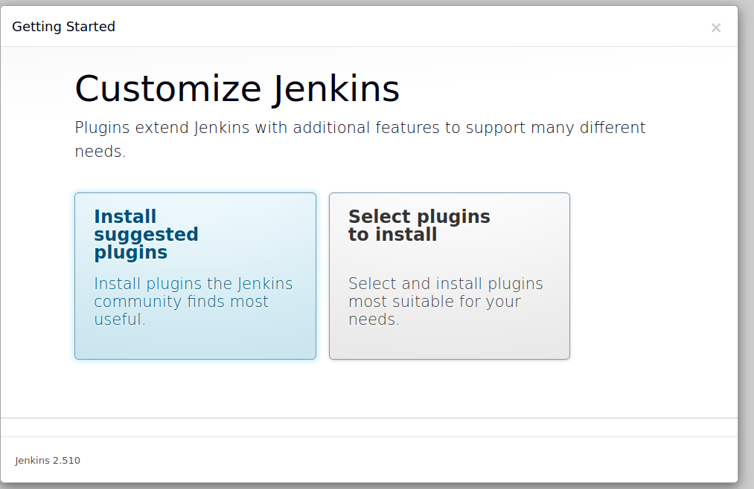
Рисунок 70 — Страница выбора скачки плагинов
После этого создадим первого суперпользователя для входа (рис. 71)
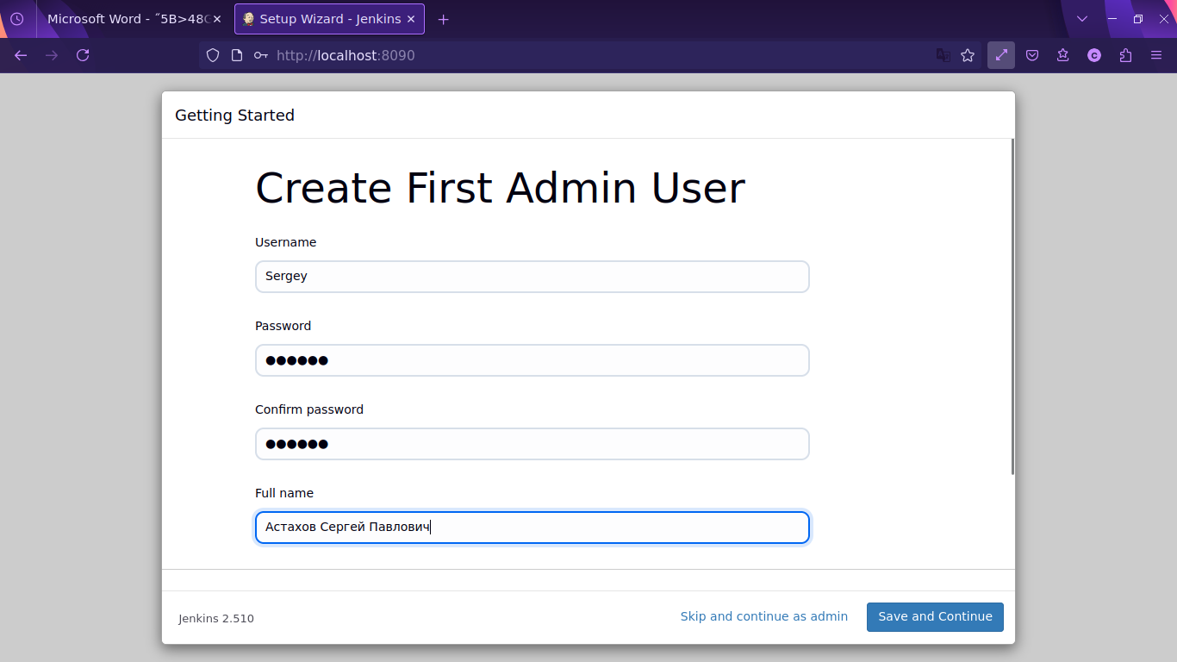
Рисунок 71 — Создание суперпользователя
А после прокликиваем дальше, до появления «Jenkins is ready»(рис. 72)
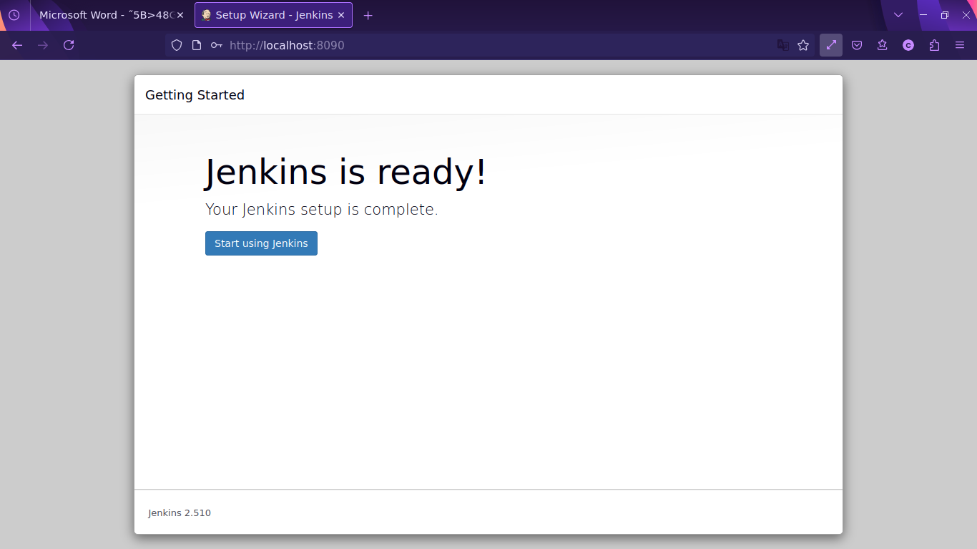
Рисунок 72 — Готовый jenkins
Запишем код, который пройдет тесты(рис.73)
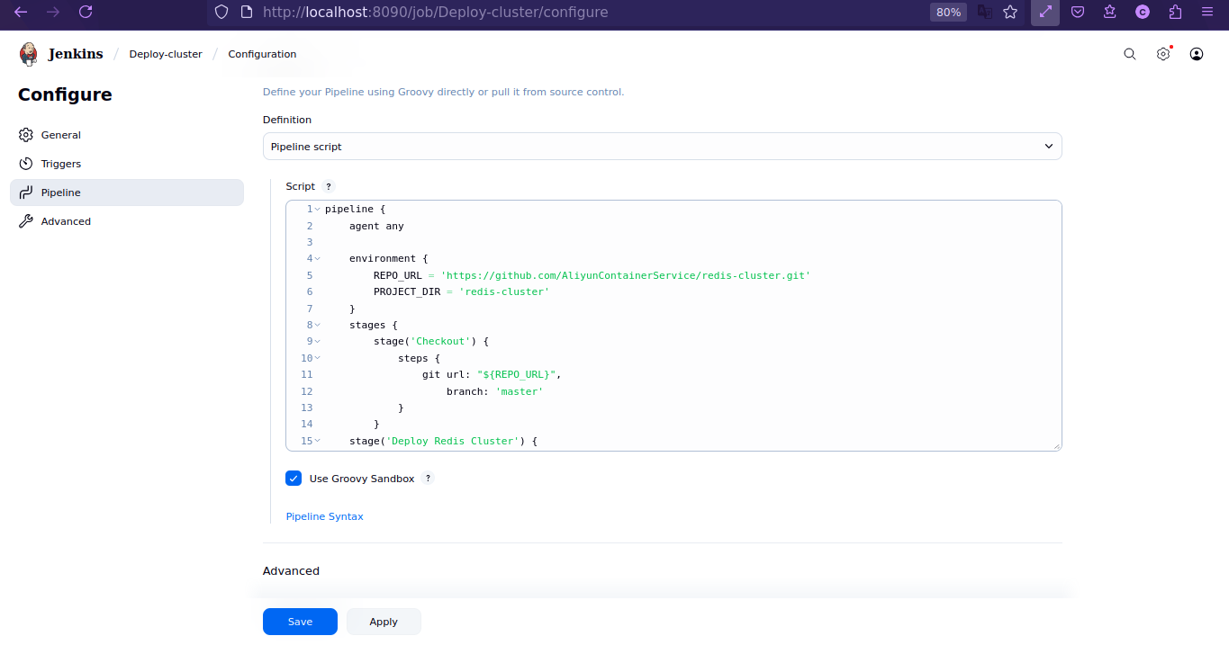
Рисунок 73— Pipline
После нескольких неудачных попыток, получим выполненный pipline(рис. 74):
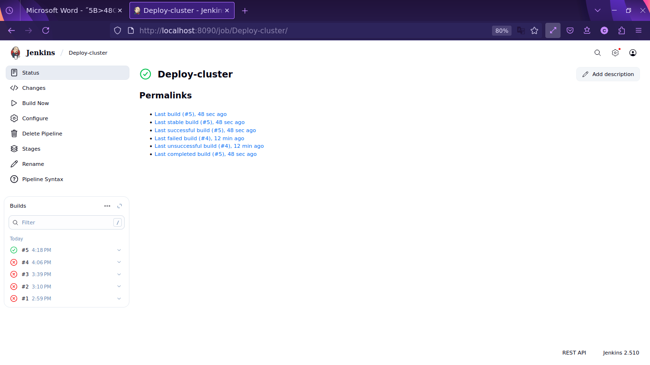
Рисунок 74 — Прогон тестов

Модуль 15. Практические навыки работы с Docker
Создадим папку docker-practice и в нее создадим Dockerfile(рис. 75)
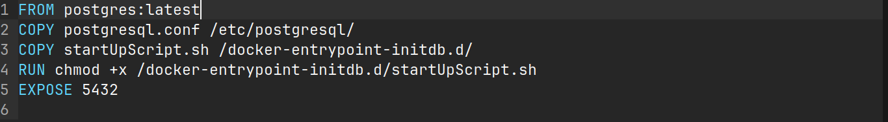
Рисунок 75 - Dockerfile
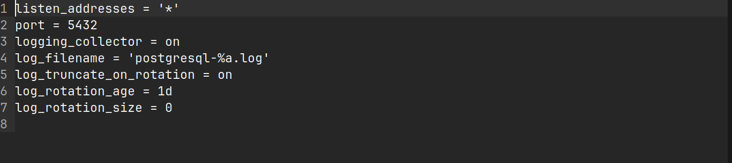
Рисунок 76 - Postgresql.conf
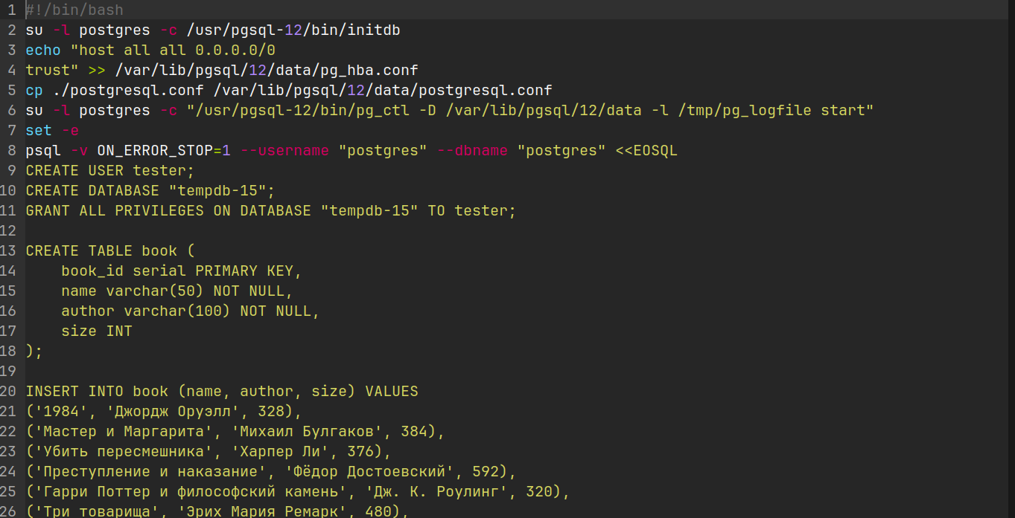
Рисунок 77 - StartUpScript.sh (часть 1)
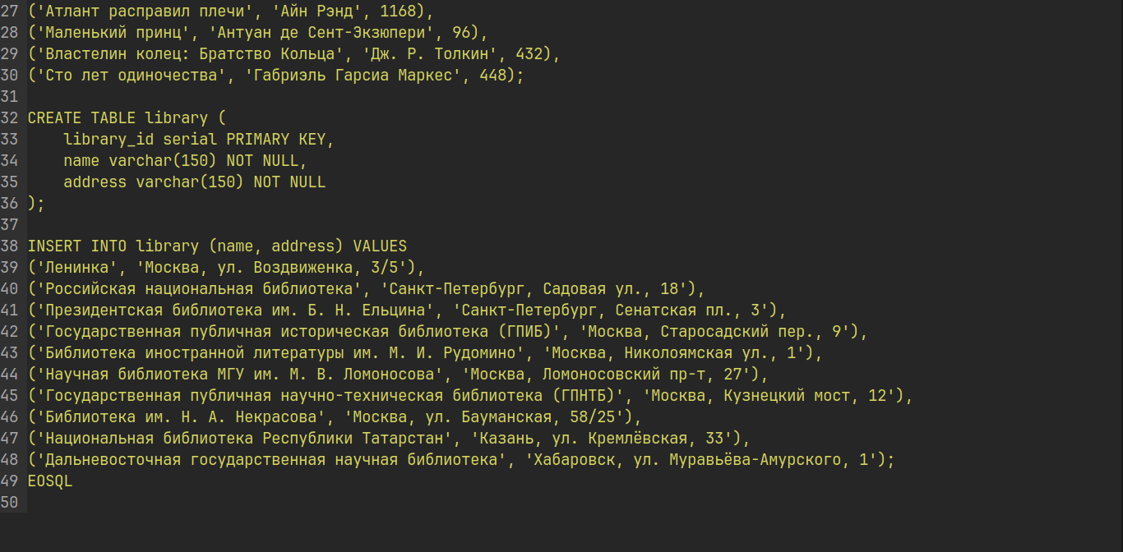
Рисунок 78 -StartUpScript.sh (часть 2)
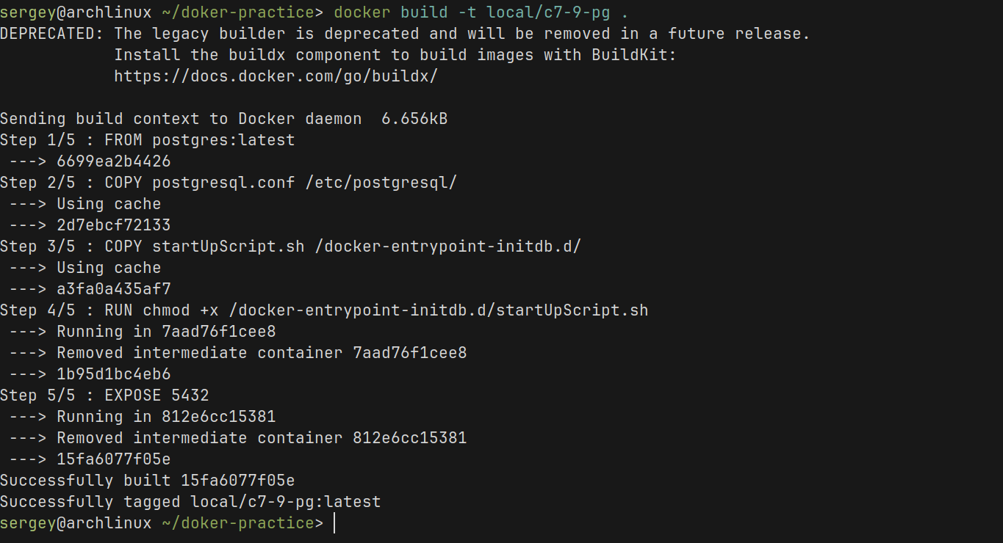
Рисунок 79 — Создание образа
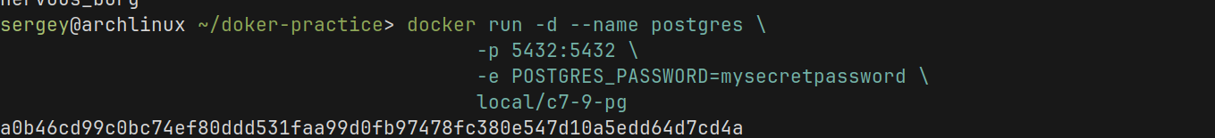
Рисунок 80 — Запуск контейнера postgres

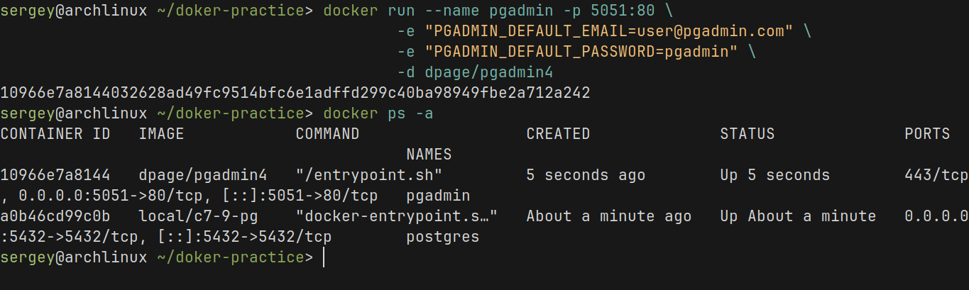
Рисунок 81 — Запуск контейнера pyadmin
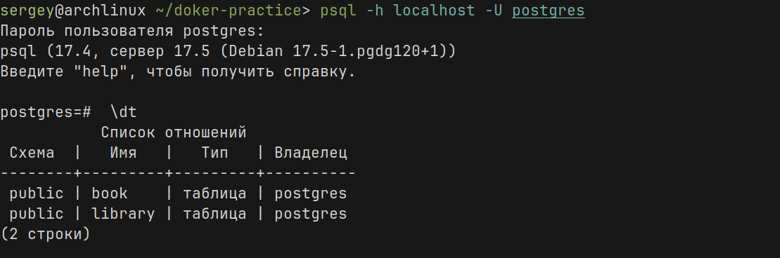
Рисунок 82 — Вывод таблиц
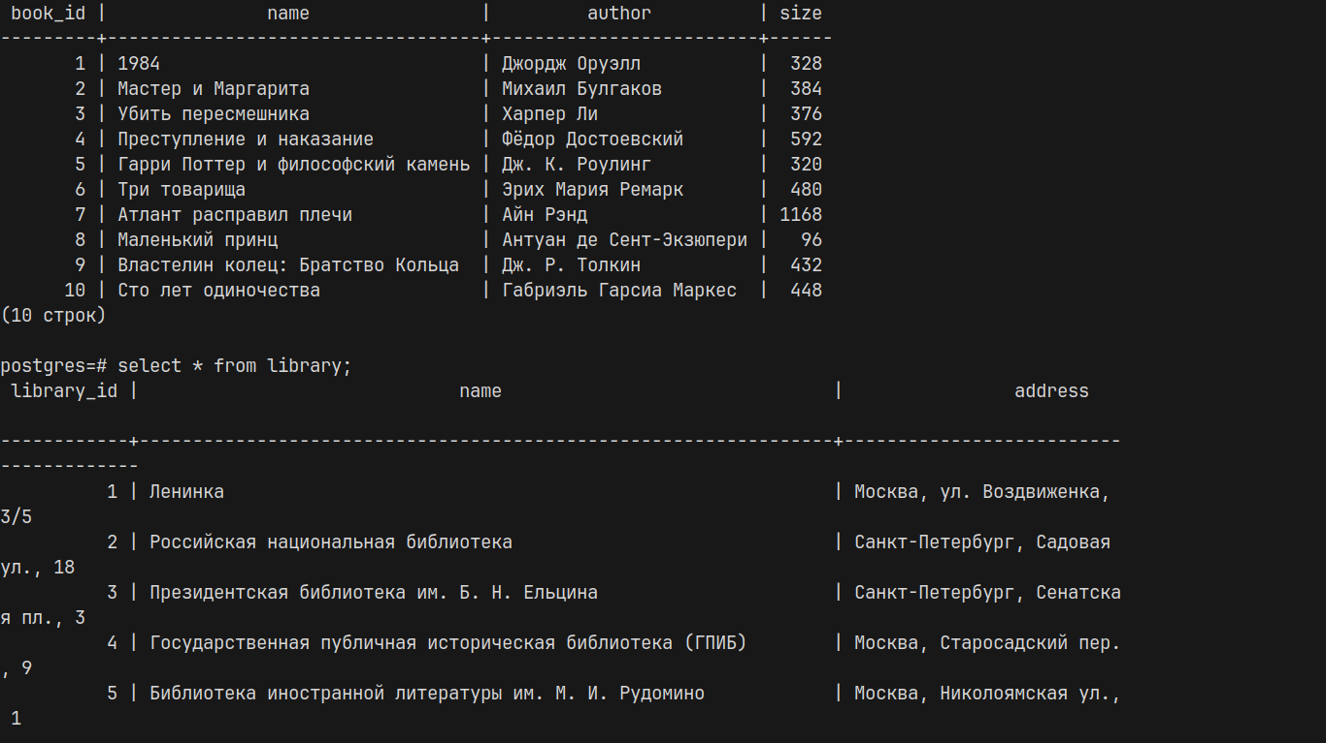
Рисунок 83 — Вывод значений таблиц
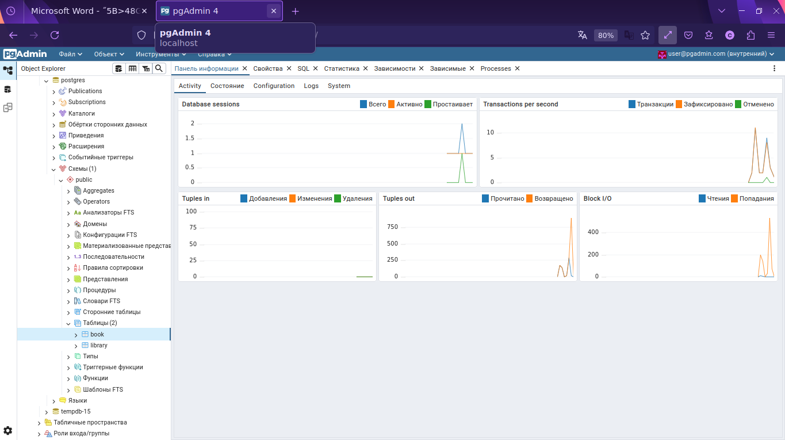
Рисунок 84 — Версия на pyadmin

Модуль 16. Микросервисы и микросервисная архитектура

Модуль 17. Оркестровка контейнеров, кластеры Kubernetes

Модуль 18. Kubernetes конфигурация развертывания

Модуль 19. Планирование безопасности для кластера Kubernetes

Вывод
В данной практической мы сделали работы, которые включались в курсе и улучшили наши практические навыки.

